**TRƯỜNG ĐẠI HỌC TÀI NGUYÊN VÀ MÔI TRƯỜNG TP.HCM**

**KHOA: HỆ THỐNG THÔNG TIN VÀ VIỄN THÁM**



**BÁO CÁO THỰC TẬP TỐT NGHIỆP**

**NGÀNH CÔNG NGHỆ THÔNG TIN**

**XÂY DỰNG PHẦN MỀM QUẢN LÝ KHÁCH SẠN BẰNG WINDOW FORM C#**

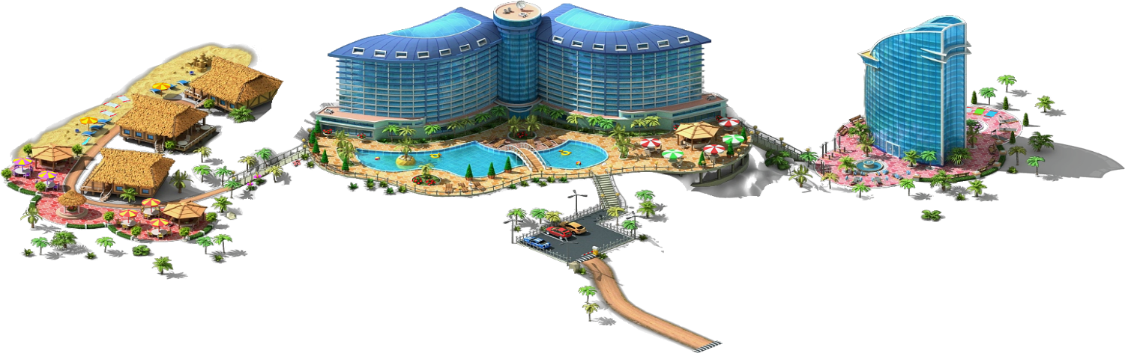

**Giảng viên hướng dẫn : ThS. Phạm Trọng Huynh**

**Sinh viên thực hiện: Trương Đăng Quý - 0850080039**

**Lớp: CNPM**

**Khoá: 08**

***TP. Hồ Chí Minh, tháng 1 năm 2023***

**TRƯỜNG ĐẠI HỌC TÀI NGUYÊN VÀ MÔI TRƯỜNG TP.HCM**

**KHOA: HỆ THỐNG THÔNG TIN VÀ VIỄN THÁM**



**BÁO CÁO THỰC TẬP TỐT NGHIỆP**

**NGÀNH CÔNG NGHỆ THÔNG TIN**

**XÂY DỰNG PHẦN MỀM QUẢN LÝ KHÁCH SẠN BẰNG WINDOW FORM C#**



**Giảng viên hướng dẫn : ThS. Phạm Trọng Huynh**

**Sinh viên thực hiện: Trương Đăng Quý - 0850080039**

**Lớp: CNPM**

**Khoá: 08**

***TP. Hồ Chí Minh, tháng 1 năm 2023***

# MỞ ĐẦU

Ngày nay, các khách sạn resort đã ứng dụng công nghệ vào quản lý giúp tiết kiệm chi phí và tối ưu quy trình nhờ số hóa. Trên thị trường có quá nhiều phần mềm quản lý dành cho khách sạn, resort. Nào là phần mềm online, offline với các mức chi phí chênh lệch đáng kể khiến không ít chủ khách sạn, resort phải đau đầu để chọn lựa. Phần mềm quản lý khách sạn (Hotel Management System) là phần mềm ứng dụng dành cho khách sạn, khu nghỉ dưỡng và các loại hình kinh doanh lưu trú khác. Phần mềm này sẽ hỗ trợ chủ đơn vị kinh doanh trong các công việc check in, check out, quản lý đặt phòng, tình trạng phòng và các dịch vụ khác liên quan. Không chỉ vậy, công nghệ phần mềm quản lý khách sạn còn hỗ trợ các công việc khác cho người quản lý như quản lý thu-chi, báo cáo doanh thu hằng ngày, quản lý khách hàng, thống kê dự báo.

**LỜI CẢM ƠN**

Trong lời đầu tiên của báo cáo đồ án thực tập “ xây dựng phần mềm quản lý khách sạn bằng window form C#” này, em muốn gửi những lời cảm ơn và biết ơn chân thành nhất của mình đến tất cả những người đã hỗ trợ, giúp đỡ em về kiến thức và tinh thần trong quá trình thực hiện đồ án. Trước hết em xin chân thành cảm ơn Trường Đại học Tài Nguyên Và Môi Trường TP. Hồ Chí Minh và khoa hệ thống thông tin và viễn thám, xin cảm ơn các quý anh chị trong công ty TNHH giải pháp phần mềm Entersoft đã trực tiếp hướng dẫn, giúp đỡ em trong suốt quá trình thực tâp thực hiện đồ án và cảm ơn Thạc sĩ Phạm Trọng Huynh chính là người đã hỗ cho em trong việc theo kèm giám sát và hỗ trợ tìm kiếm các nguồn tư liệu quý giá, nơi thực tập. Xin chân thành cảm ơn ban giám hiệu nhà trường đã tạo điều kiện tốt nhất trong quá trình học tập. Do thời gian thực hiện có hạn, kiến thức còn nhiều hạn chế nên đồ án thực hiện chắc chắn không tránh khỏi những thiếu sót nhất định. Em rất mong nhận được ý kiến đóng góp của thầy cô giáo và các bạn bè để em có thêm kinh nghiệm và tiếp tục hoàn thiện đồ án của mình. Em xin chân thành cảm ơn!

**NHẬN XÉT**

**(Của Cán bộ hướng dẫn tại đơn vị thực tập)**

|  |  |  |
| --- | --- | --- |
| XÁC NHẬN CỦA CƠ QUAN  THỦ TRƯỞNG  (Ký tên,đóng dấu) |  | ………….., ngày…….tháng…...năm……  CÁN BỘ HƯỚNG DẪN  *(ký tên)* |

**NHẬN XÉT**

**(Của giảng viên phản biện)**

………….., ngày…….tháng…...năm……

NGƯỜI NHẬN XÉT

*(ký tên)*

**NHẬN XÉT**

**(Của giảng viên phản biện)**

………….., ngày….tháng….năm……

NGƯỜI NHẬN XÉT

*(ký tên)*

**LỊCH LÀM VIỆC**

(Của Sinh viên tại nơi thực tập)

Họ và tên sinh viên: Trương Đăng Quý

Đơn vị thực tập: Công ty TNHH giải pháp phần mềm Entersoft

Họ và tên người hướng dẫn (đơn vị thực tập): Phạm Hồng Phúc

Thời gian thực tập từ ngày 28 tháng 11 năm 2022 đến ngày 16 tháng 1 năm 2023

|  |  |  |  |  |
| --- | --- | --- | --- | --- |
| Tuần | Nội dung  công việc được giao | Tự nhận xét về mức độ hoàn thành | Nhận xét của  CB hướng dẫn | Chữ ký của  CB hướng dẫn |
| **1**  28/11 -30/11 | Tham quan công ty, hướng dẫn cách làm việc, giờ giấc làm việc, thái độ, tác phong, kĩ năng, kỉ luật của công ty. | Hoàn thành |  |  |
| **2**  30/11 – 5/12 | Làm quen với nhau trong công việc và tìm hiểu về các phương pháp làm dự án. | Hoàn thành |  |  |
| **3**  5/12 – 10/12 | Đọc tài liệu đặc tả về dự án và được kiểm tra lại tất cả những gì đã đọc. | Hoàn thành |  |  |
| **4**  10/12 – 11/12 | Nhận nhiệm vụ được giao và tiến hành tìm phương pháp nghiên cứu trên Internet. | Hoàn thành |  |  |
| **5**  11/12 – 16/12 | Phân tích thiết kế và điều chỉnh một số dữ liệu cho phù hợp với nghiệp vụ. | Hoàn thành |  |  |
| **6**  16/12 – 20/12 | Thiết kế giao diện của winform, sử dụng các tools bên thứ 3 kết hợp với truyền thống. | Hoàn thành |  |  |
| **7**  20/12 – 10/1 | Lập trình kết hợp kiểm thử, bảo trì và tiến hành bàn giao dự án. | Hoàn thành |  |  |
| **8**  10/1 – 16/1 | Viết báo cáo | Hoàn thành |  |  |

TP. Hồ Chí Minh, ngày 16 tháng 1 năm 2023

**Sinh Viên**

**Trương Đăng Quý**

**MỤC LỤC**

MỞ ĐẦU

CHƯƠNG I : TỔNG QUAN 1

1.1. Giới thiệu cơ quan thực tập 1

1.2. Giới thiệu nội dung công việc 2

1.3. Phạm vi đề tài 3

CHƯƠNG II : CƠ SỞ LÝ THUYẾT 4

2.1. Lý thuyết 4

2.1.1. Window Form C#. 4

2.1.2. Ngôn ngữ lập trình C#. 5

2.1.3. Microsoft sql server. 6

2.1.4. Store Procedure SQL Server. 7

2.1.5. Trigger SQL Server. 8

2.1.6. Bunifu framework. 9

2.1.7. DevExpess. 9

2.1.8. Crystal Report. 9

2.1.9. Linq To Sql. 10

2.1.10. Metro Framework. 10

2.2. Kỹ thuật Để xây dựng phần mềm quản lý và đặt phòng khách sạn được nghiên cứu và tìm hiểu sử dụng các công cụ : 11

2.3. Xây dựng và đề xuất mô hình ứng dụng. 11

2.3.1. Đề xuất một số mô hình ứng dụng trong việc xây dựng phần mềm quản lý khách sạn và công việc quản trị dữ liệu khách sạn: 12

CHƯƠNG III. CÀI ĐẶT THỬ NGHIỆM 13

3.1. Phương pháp nghiên cứu. 13

3.2. Phương pháp thực hiện 14

3.2.1 Khảo sát hệ thống 14

3.2.2.Phân tích hệ thống 14

3.2.3.Sơ đồ diagram thể hiện thiết kế dữ liệu của hệ thống quản lý khách sạn trên sql Server. 20

3.2.4.Sơ đồ diagram class của hệ thống quản lý khách sạn. 21

3.2.5.Sơ đồ ERD của hệ thống quản lý khách sạn. 22

3.2.6.Sơ đồ Usecase đăng nhập tài khoản. 23

3.2.7.Sơ đồ Usecase chức năng quản lý thông tin cá nhân. 23

3.2.8.Sơ đồ Usecase chức năng sửa đổi mật khẩu. 24

3.2.10.Sơ đồ Usecase chức năng đặt phòng(Thu thập thông tin đăng ký của phòng và quản lý đặt phòng). 25

3.2.11.Chức năng đặt phòng (Xem chi tiết đặt phòng và cập nhật lại thông tin đặt phòng). 26

3.2.12.Chức năng nhận phòng (Tìm kiếm và quản lý thông tin nhận phòng). 27

3.2.13.Chức năng nhận phòng (Xem chi tiết và quản lý thông tin nhận phòng). 28

3.2.14.Chức năng sử dụng dịch vụ và thanh toán (Sử dụng dịch vụ). 29

3.2.15.Chức năng sử dụng dịch vụ và thanh toán (Thanh toán). 30

3.2.16.Quản lý thông tin của khách hàng. 31

3.2.17.Quản lý thông tin của nhân viên. 32

3.2.18. Quản lý thông tin phòng – loại phòng khách sạn. 33

3.2.19.Quản lý dịch vụ. 34

3.2.21.Quản lý phụ thu. 35

3.2.22.Thống kê doanh thu. 35

3.3. Cấu trúc phần mềm và phương pháp kỹ thuật. 36

3.3.1. Tạo cấu trúc 3 lớp DAO – DTO - GUI. 36

3.3.2. Tạo lớp DataProvider. 36

3.3.3. Lớp tham chiếu. 37

3.3.4. Tải các tools trên NuGet Package Manager. 38

3.3.5. Định nghĩa chương trình chạy cho hàm main. 38

3.4.Kết quả đạt được. 39

3.4.1. Giao diện đăng nhập. 39

3.4.2. Giao diện trang chủ. 39

3.4.3. Giao diện thông tin cá nhân. 40

3.4.4. Giao diện giới thiệu về phần mềm. 40

3.4.5. Giao diện quản lý thông tin khách hàng. 41

3.4.6. Giao diện quản lý thêm thông tin khách hàng. 41

3.4.7. Giao diện quản lý thông tin nhân viên. 42

3.4.8. Giao diện quản lý thêm thông tin nhân viên. 42

3.4.9. Giao diện cấp quyền truy cập nhân viên. 43

3.4.10. Giao diện quản lý phòng. 43

3.4.11. Giao diện thêm phòng. 44

3.4.12. Giao diện quản lý loại phòng. 44

3.4.13. Giao diện quản lý dịch vụ. 45

3.4.14. Giao diện thêm dịch vụ. 45

3.4.15. Giao diện xuất file Excel danh sách các dịch vụ. 46

3.4.16. Giao diện quản lý loại dịch vụ. 46

3.4.17. Giao diện thêm loại dịch vụ. 47

3.4.18. Giao diện quản lý hoá đơn. 47

3.4.19. Giao diện chi tiết hoá đơn. 48

3.4.20. Giao diện quản lý chính sách phụ thu. 48

3.4.21. Giao diện đặt phòng. 49

3.4.22. Giao diện chi tiết đặt phòng. 49

3.4.23. Giao diện nhận phòng. 50

3.4.24. Giao diện chi tiết nhận phòng. 50

3.4.25. Giao diện chi tiết nhận phòng – thêm khách hàng. 51

3.4.26. Giao diện chi tiết nhận phòng – đổi phòng. 51

3.4.27. Giao diện sử dụng dịch vụ và thanh toán. 52

3.4.28. Giao diện hoá đơn tạm tính. 52

3.4.29. Giao diện báo cáo doanh thu. 53

CHƯƠNG IV. KẾT LUẬN 54

DANH MỤC TÀI LIỆU THAM KHẢO 55

**DANH MỤC HÌNH**

Hình 2.1. 1.Window Form C#. 4

Hình 2.1. 2.Ngôn ngữ lập trình C#. 5

Hình 2.1. 3.Microsoft sql server. 6

Hình 2.1. 4. Store procedure sql 7

Hình 2.1. 5. Trigger sql. 8

Hình 2.1. 6. Buniful framework. 9

Hình 2.1. 7.DevExpress. 9

Hình 2.1. 8.Crystal Report. 9

Hình 2.1. 9.Linq To Sql. 10

Hình 2.1. 10.Metro Framework. 10

Hình 2.3. 1.Mô hình 3 lớp. 12

*Hình 3.2. 1. Sơ đồ diagram SQL.* 20

Hình 3.2. 2. Sơ đồ diagram class. 21

Hình 3.2. 3. Sơ đồ ERD. 22

Hình 3.2. 4. Sơ đồ usecase đăng nhập tài khoản. 23

Hình 3.2. 5. Sơ đồ usecase quản lý thông tin cá nhân. 23

Hình 3.2. 6. Sơ đồ usecase đổi mật khẩu. 24

Hình 3.2. 7. Sơ đồ usecase chức năng đặt phòng 1. 24

Hình 3.2. 8. Sơ đồ usecase chức năng đặt phòng 2. 25

Hình 3.2. 9. Sơ đồ usecase chức năng đặt phòng 3. 26

Hình 3.2. 10. Sơ đồ usecase chức năng nhận phòng 1. 27

Hình 3.2. 11. Sơ đồ usecase chức năng nhận phòng 2. 28

Hình 3.2. 12. Sơ đồ usecase chức năng sử dụng dịch vụ. 29

Hình 3.2. 13. Sơ đồ usecase chức năng thanh toán. 30

Hình 3.2. 14. Sơ đồ usecase chức năng quản lý thông tin khách hàng. 31

Hình 3.2. 15. Sơ đồ usecase chức năng quản lý thông tin nhân viên. 32

Hình 3.2. 16. Sơ đồ usecase chức năng quản lý phòng - loại phòng. 33

Hình 3.2. 17. Sơ đồ usecase chức năng quản lý dịch vụ. 34

Hình 3.2. 18. Sơ đồ usecase chức năng quản lý hoá đơn. 34

Hình 3.2. 19. Sơ đồ usecase chức năng quản lý phụ thu. 35

Hình 3.2. 20. Sơ đồ usecase chức năng thống kê doanh thu. 35

Hình 3.3. 1. Cấu trúc 3 lớp. 36

Hình 3.3. 2. Lớp DataProvider. 37

Hình 3.3. 3. Lớp tham chiếu. 37

Hình 3.3. 4. NuGet Package Manager 38

Hình 3.3. 5. Hàm main . 38

Hình 3.4. 1. Giao diện đăng nhập. 39

Hình 3.4. 2. Giao diện trang chủ. 39

Hình 3.4. 3. Giao diện thông tin cá nhân. 40

Hình 3.4. 4. Giao diện giới thiệu. 40

Hình 3.4. 5. Giao diện quản lý khách hàng. 41

Hình 3.4. 6. Giao diện thêm khách hàng. 41

Hình 3.4. 7. Giao diện quản lý nhân viên. 42

Hình 3.4. 8. Giao diện thêm nhân viên. 42

Hình 3.4. 9. Giao diện cấp quyền truy cập. 43

Hình 3.4. 10. Giao diện quản lý phòng. 43

Hình 3.4. 11. Giao diện thêm phòng. 44

Hình 3.4. 12. Giao diện quản lý loại phòng. 44

Hình 3.4. 13. Giao diện quản lý dịch vụ. 45

Hình 3.4. 14. Giao diện thêm dịch vụ. 45

Hình 3.4. 15. Giao diện xuất file các dịch vụ. 46

Hình 3.4. 16. Giao diện quản lý loại dịch vụ. 46

Hình 3.4. 17. Giao diện thêm loai dịch vụ. 47

Hình 3.4. 18. Giao diện quản lý hoá đơn. 47

Hình 3.4. 19. Giao diện chi tiết hoá đơn. 48

Hình 3.4. 20. Giao diện quản lý phụ thu. 48

Hình 3.4. 21. Giao diện đặt phòng. 49

Hình 3.4. 22. Giao diện chi tiết đặt phòng. 49

Hình 3.4. 23. Giao diện nhận phòng. 50

Hình 3.4. 24. Giao diện chi tiết nhận phòng. 50

Hình 3.4. 25. Giao diện chi tiết nhận phòng – thêm khách hàng. 51

Hình 3.4. 26. Giao diện chi tiết nhận phòng – đổi phòng. 51

Hình 3.4. 27. Giao diện sử dụng dịch vụ và thanh toán. 52

Hình 3.4. 28. Giao diện hoá đơn tạm tính. 52

Hình 3.4. 29. Giao diện báo cáo doanh thu. 53

# CHƯƠNG I : TỔNG QUAN

## 1.1. Giới thiệu cơ quan thực tập

Công ty Cổ phần Giải pháp Phần mềm EnterSoft là công ty chuyên nghiên cứu, phát triển và triển khai các hệ thống phần mềm quản lý doanh nghiệp đặc biệt là hệ thống phần mềm hoạch định nguồn lực doanh nghiệp ERP (Enterprise Resource Planning) cho các tổ chức, doanh nghiệp. Các hệ thống phần mềm quản lý này nhất là phần mềm ERP là những giải pháp quản lý bằng công nghệ, giúp các doanh nghiệp nâng cao hiệu quả hoạt động, hỗ trợ ra quyết định, điều hành, đồng thời cũng giúp sử dụng tối ưu nguồn lực và tiết giảm chi phí nhờ áp dụng các ưu thế của công nghệ thông tin vào công tác quản lý, quản trị doanh nghiệp.

Tiền thân của Công ty Cổ phần Giải pháp Phần mềm EnterSoft là Công ty TNHH Tin học Mỹ Đoàn thành lập năm 2005. EnterSoft là từ viết tắt của Enterprise Software nghĩa là Phần mềm cho Doanh nghiệp, tên gọi đó phần nào nói lên lĩnh vực hoạt động chính của công ty. EnterSoft được thành lập và điều hành bởi các chuyên gia có trình độ chuyên môn cao, nhiều kinh nghiệm và tâm huyết trong lĩnh vực phần mềm, công nghệ thông tin, tài chính kế toán và quản trị doanh nghiệp.

* Giám đốc: Đoàn Huấn
* Người đại diện: Đoàn Huấn
* Tên chính thức: CÔNG TY CỔ PHẦN GIẢI PHÁP PHẦN MỀM ENTERSOFT.
* Tên giao dịch: ENTERSOFT JSC
* Mã doanh nghiệp: 0310688227
* Ngày cấp: 14/03/2011
* Ngày bắt đầu hoạt động: 12/03/2011
* Trạng thái: NNT đang hoạt động (đã được cấp GCN ĐKT)
* Địa chỉ trụ sở: số 54A Nơ Trang Long, [Phường 14](https://vinabiz.us/Categories/XaPhuong/phuong-14/3700300031003200390031003900), [Quận Bình Thạnh](https://vinabiz.us/Categories/QuanHuyen/quan-binh-thanh/37003000310032003900), [TP Hồ Chí Minh](https://vinabiz.us/Categories/TinhThanh/tp-ho-chi-minh/370030003100)
* Điện thoại: 02862588511
* Địa chỉ người đại diện: 27/13/3 đường số 27, khu phố 9, Phường Hiệp Bình Chánh, Thành phố Thủ Đức, TP Hồ Chí Minh
* Ngành nghề chính: Lập trình máy vi tính
* - Lĩnh vực kinh tế: Kinh tế tư nhân
* - Loại hình kinh tế: Cổ phần
* Loại hình tổ chức: Tổ chức kinh tế SXKD dịch vụ, hàng hoá
* - Cấp chương : (754) Kinh tế hỗn hợp ngoài quốc doanh
* - Loại khoản: (258) Hoạt động sản xuất phần mềm máy vi tính
* Ngành nghề kinh doanh:
* Lập trình máy vi tính
* Tư vấn máy vi tính và quản trị hệ thống máy vi tính
* Hoạt động thiết kế chuyên dụng
* Hoạt động dịch vụ công nghệ thông tin và dịch vụ khác liên quan đến máy vi tính
* Xử lý dữ liệu, cho thuê và các hoạt động liên quan
* Bán buôn máy vi tính, thiết bị ngoại vi và phần mềm

## 1.2. Giới thiệu nội dung công việc

* Trong quá trình thực tập tại công ty em được tìm hiểu và thực hành trên nền tảng Window Form với ngôn ngữ lập trình C# và đã được giao một số công việc tìm hiểu nghiên cứu để có thể hoàn thành đề tài xây dựng ứng dụng quản lý và đặt phòng khách sạn :
* Sử dụng các kiến thức cơ bản về hướng đối tượng, các thư viện hỗ trợ xậy dựng giao diện phần mềm như Buniful , Devexpress, Crystal report.
* Tìm hiểu ngôn ngữ C# áp dụng xử lý, tùy biến một số chức năng.
* Thực hiện tìm hiểu nghiệp vụ, xử lý các chức năng cở bản của một phần mềm quản lý khách sạn như: thêm, xóa, sửa các công việc như đặt quản lý khách sạn …..
* Tìm hiểu các chức năng mới để phục vụ phát triển trong tương lai và đóng gói phần mềm, bảo trì.

## 1.3. Phạm vi đề tài

Trong đồ án của em dựa trên sự góp ý cũng như mẫu thiết kế của công ty và tham khảo một số phần mềm quản lý khách sạn như:

* Sử dụng nền tảng Window Form C# xây dựng giao diện và chức năng cho người dùng (quản lý và khách hàng).
* Đối tượng sử dụng là quản lý của khách sạn, nhân viên lễ tân.
* Giúp khách sạn quản lý được tình trạng thuê phòng.
* Quản lý được dịch vụ khách sạn và các khách hàng sử dụng dịch vụ.
* Thống kê, báo cáo và in ấn doanh thu hàng tháng/năm.
* Mô tả sơ lược về cách thức hoạt động:
* Khách hàng cung cấp thông tin chi tiết như họ tên, số điện thoại, CCCD…bộ phận lễ tân sẽ nhập và lưu trữ các thông tin trên.
* Bộ phận lễ tân sẽ cho cho khách hàng các thông tin về phòng và sử dụng dịch vụ.
* Lưu trữ thông tin khách hàng đặt phòng và sử dụng dịch vụ.
* Tra cứu, cập nhật tình trạng phòng và khách hàng đặt phòng.

# CHƯƠNG II : CƠ SỞ LÝ THUYẾT

## 2.1. Lý thuyết

Với việc phát triển và xây dựng một phần mềm hoàn chỉnh cần phải sử dụng các kiến thức cơ bản đã được học qua ở chương trình đào tạo như: Lập trình hướng đối tượng với Window Form C# và cơ sở dữ liệu SQL…

### 2.1.1. Window Form C#.

* Winform hay còn gọi là Windows form là giải pháp chạy trên nền Windows. Winform là công nghệ của Microsoft, cho phép lập trình các ứng dụng Windows trên PC.
* Winform là thuật ngữ mô tả một ứng dụng được viết dùng .NET FrameWorrk và có giao diện người dùng Windows Forms.
* Mỗi màn hình windows cung cấp một giao diện giúp người dùng giao tiếp với ứng dụng. Giao diện này được gọi là giao diện đồ họa (GUI) của ứng dụng.

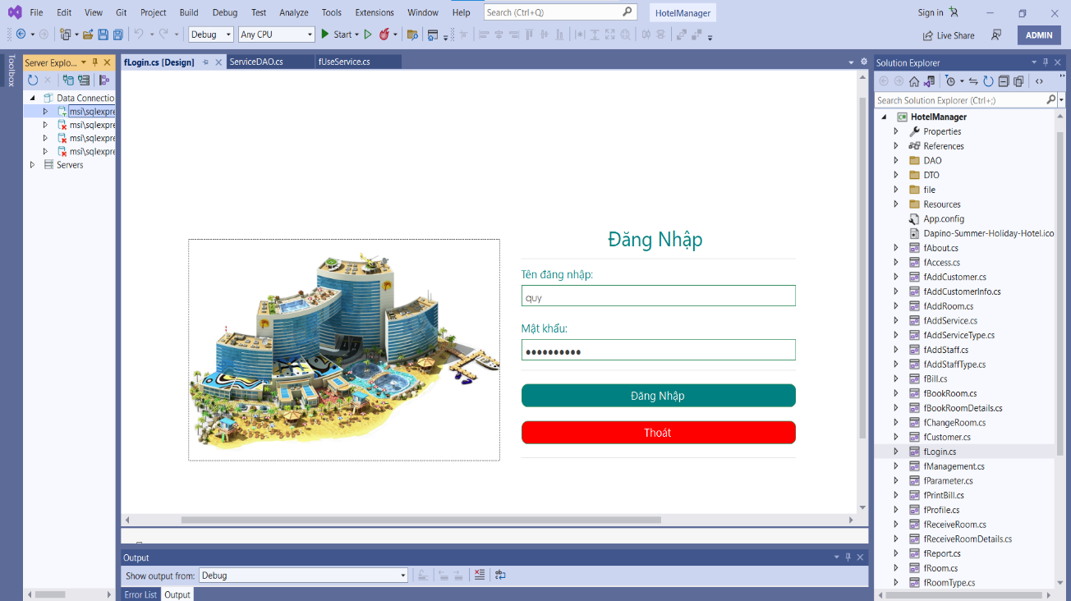

Hình 2.1. 1.Window Form C#.

### 2.1.2. Ngôn ngữ lập trình C#.

* C# (hay C sharp) là một ngôn ngữ lập trình đơn giản, được phát triển bởi đội ngũ kỹ sư của Microsoft vào năm 2000. C# là ngôn ngữ lập trình hiện đại, hướng đối tượng và được xây dựng trên nền tảng của hai ngôn ngữ mạnh nhất là C++ và Java.
* Trong các ứng dụng Windows truyền thống, mã nguồn chương trình được biên dịch trực tiếp thành mã thực thi của hệ điều hành.
* Trong các ứng dụng sử dụng .NET Framework, mã nguồn chương trình (C#, VB.NET) được biên dịch thành mã ngôn ngữ trung gian MSIL (Microsoft intermediate language).
* Sau đó mã này được biên dịch bởi Common Language Runtime (CLR) để trở thành mã thực thi của hệ điều hành. Hình bên dưới thể hiện quá trình chuyển đổi MSIL code thành native code.

Hình 2.1. 2.Ngôn ngữ lập trình C#.

### 2.1.3. Microsoft sql server.

* Ngôn ngữ truy vấn có cấu trúc (SQL) là một ngôn ngữ lập trình phục vụ việc lưu trữ và xử lý thông tin trong cơ sở dữ liệu quan hệ. Cơ sở dữ liệu quan hệ lưu trữ thông tin dưới dạng bảng có các hàng và cột đại diện cho những thuộc tính dữ liệu và nhiều mối quan hệ khác nhau giữa các giá trị dữ liệu. Bạn có thể sử dụng các câu lệnh SQL để lưu trữ, cập nhật, loại bỏ, tìm kiếm và truy xuất thông tin từ cơ sở dữ liệu. Bạn cũng có thể sử dụng SQL để duy trì và tối ưu hóa hiệu suất cơ sở dữ liệu.
* Ngôn ngữ truy vấn có cấu trúc (SQL) là một ngôn ngữ truy vấn phổ biến thường được sử dụng trong tất cả các loại ứng dụng. Các nhà phân tích và phát triển dữ liệu tìm hiểu và sử dụng SQL do ngôn ngữ này tích hợp hiệu quả với nhiều ngôn ngữ lập trình khác nhau. Ví dụ: họ có thể nhúng truy vấn SQL với ngôn ngữ lập trình Java để xây dựng ứng dụng xử lý dữ liệu hiệu năng cao có các hệ thống cơ sở dữ liệu SQL chính như Oracle hoặc MS SQL Server. SQL cũng khá dễ tìm hiểu do nó sử dụng những từ khóa tiếng Anh phổ biến trong các câu lệnh.

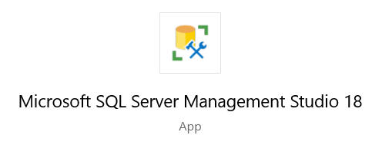

Hình 2.1. 3.Microsoft sql server.

### 2.1.4. Store Procedure SQL Server.

* Stored Procedure là một tập hợp các câu lệnh SQL dùng để thực thi một nhiệm vụ nhất định. Nó hoạt động giống như một hàm trong các ngôn ngữ lập trình khác. Stored procedure là một khái niệm khá phổ biến và được hầu hết các hệ quản trị cơ sở dữ liệu (DBMS) hỗ trợ, tuy nhiên không phải tất cả đều hỗ trợ Stored Procedure.
* Khi bạn phải thực hiện một project lớn, đòi hỏi nghiêm ngặt về tốc độ thực thi thì Stored Procedure chính là một phần lời giải cho bạn. Stored Procedure cho tốc độ thực thi nhanh hơn so với các câu lệnh SQL Server thông thường, Stored Procedure đã được lưu sẵn tại SQL server, do vậy chương trình không cần gởi hàng ngàn dòng lệnh đến SQL Server. Nó chỉ cần gọi một dòng lệnh để thực thi Stored Procedure, điều này giúp tăng tốc độ thực thi.
* 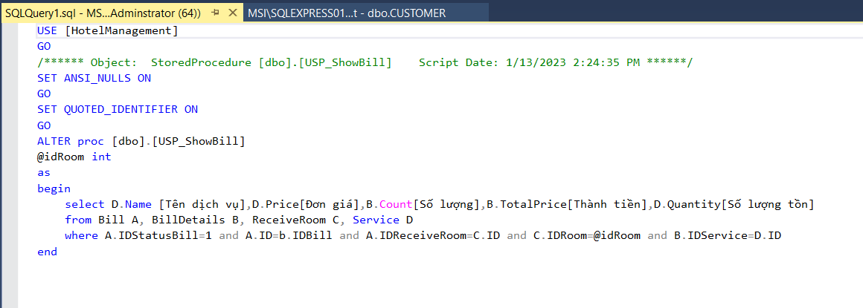Bên cạnh đó trong quá trình tạo Stored Procedure, SQL Server đã tối ưu hóa những dòng lệnh này, điều này giúp cho tốc độ thực thi cao hơn câu lệnh SQL thông thường rất nhiều.

Hình 2.1. 4. Store procedure sql

.

### 2.1.5. Trigger SQL Server.

* Trigger là một thủ tục SQL được thực thi ở phía server khi có một sự kiện như Insert, Delete, hay Update. Trigger là một loại stored procedure đặc biệt (không có tham số) được thực thi (execute) một cách tự động khi có một sự kiện thay đổi dữ liệu (data modification). Trigger được lưu trữ và quản lý trong Server DB, được dùng trong trường hợp ta muốn kiểm tra các ràng buộc toàn vẹn trong DB.
* Trigger thường được sử dụng để kiểm tra ràng buộc (check constraints) trên nhiều quan hệ (nhiều bảng/table) hoặc trên nhiều dòng (nhiều record) của bảng.
* Ngoài ra việc sử dụng Trigger để chương trình có những hàm chạy ngầm nhằm phục vụ nhưng trường hợp hữu hạn và thường không sử dụng cho mục đích kinh doanh hoặc giao dịch.
* Ngăn chặn việc xóa những dữ liệu quan trọng. (có thể dùng back up các dữ liệu quan trọng sang table khác phòng khi …bị xóa ngoài ý muốn).

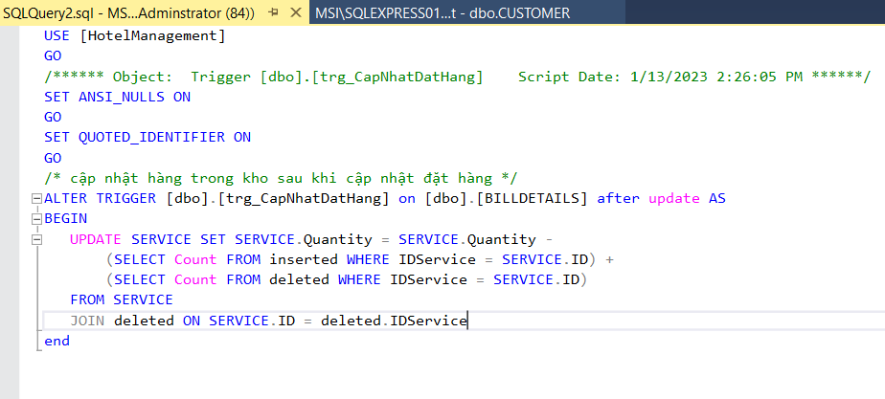

Hình 2.1. 5. Trigger sql.

### 2.1.6. Bunifu framework.

Hình 2.1. 6. Buniful framework.

### 2.1.7. DevExpess.



Hình 2.1. 7.DevExpress.

### 2.1.8. Crystal Report.

Hình 2.1. 8.Crystal Report.

### 2.1.9. Linq To Sql.

Hình 2.1. 9.Linq To Sql.

### 2.1.10. Metro Framework.

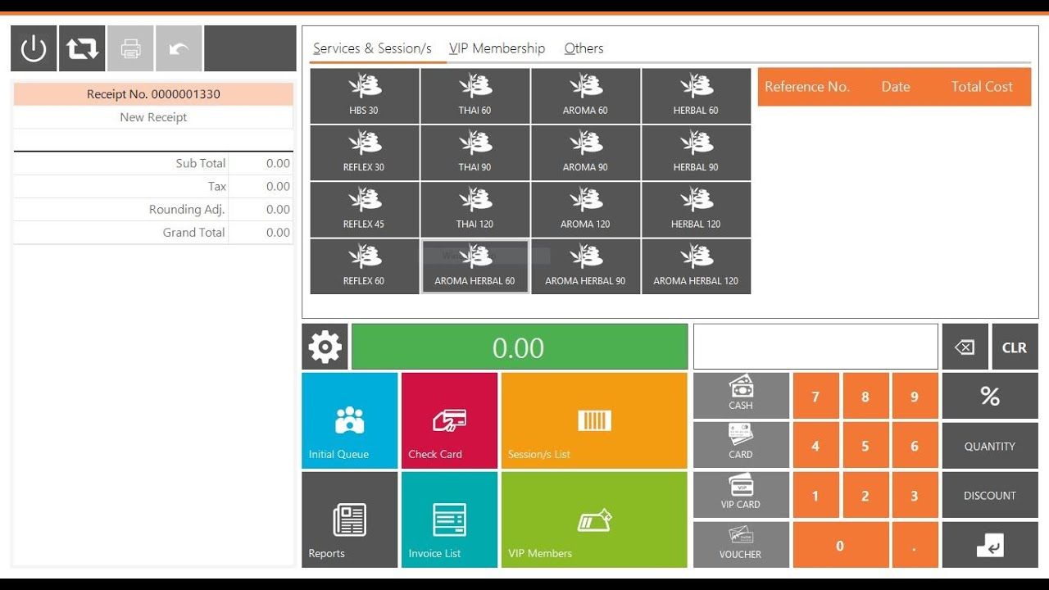

Hình 2.1. 10.Metro Framework.

## 2.2. Kỹ thuật Để xây dựng phần mềm quản lý và đặt phòng khách sạn được nghiên cứu và tìm hiểu sử dụng các công cụ :

* Phần mềm: Visual Studio Code, Microsoft SQL Server
* Nền Tảng : Window Form C#.
* Công cụ:  **.NET Desktop Development.**
* Thành phần: Label, TextBox và Button…

## 2.3. Xây dựng và đề xuất mô hình ứng dụng.

* Window Form sử dụng C# và SQL Server, để xây dựng nên các phần mềm quản lý doanh nghiệp có tên viết tắt là ERP. Có thể áp dụng cho các dịch vụ kinh doanh nhỏ lẻ hoặc lớn của các doanh nghiệp, bao gồm các công việc như bán hàng, đặt hàng, quản lý các nguồn nhân lực ,tài nguyên, hoá đơn, thanh toán…
* Phần mềm ERP đã được nhiều doanh nghiệp Việt Nam đưa vào sử dụng nhưng vẫn chưa được phổ biến rộng rãi. Tuy nhiên giá trị của ERP đem lại đã được chứng minh là rất lớn cho các hoạt động quản lý cũng như đưa ra các chiến lược phát triển của doanh nghiệp nước ngoài.
* Sự khác biệt cơ bản nhất giữa phần mềm ERP và các phần mềm quản lý riêng lẻ chính là sự tích hợp. Thông thường mỗi phòng ban trong công ty sẽ sử dụng phần mềm quản lý độc lập (phần mềm kế toán, phần mềm bán hàng, phần mềm quản lý nhân sự,…), việc chuyển thông tin giữa các bộ phận chủ yếu vẫn bằng cách thủ công (copy file, gửi folder qua email hay usb,…). Hình thức này khó kiểm soát, không đảm bảo tính bảo mật, và hiệu suất thấp.
* ERP chỉ là một phần mềm duy nhất nhưng cung cấp các module đầy đủ các chức năng tương tự các phần mềm quản lý riêng lẻ. Hơn hết các module này có tính tích hợp cao, giúp các thông tệp dữ liệu đều sử dụng “ngôn ngữ” chung, tránh tình trạng file của phần mềm quản lý riêng lẻ này lại là một “người lạ” trong phần mềm của bộ phận khác.
* Thêm vào đó, phần mềm ERP cung cấp các module đặc dụng cho từng bộ phận của doanh nghiệp, cũng như xử lý các quy trình sản xuất theo quy trình chuyên nghiệp. Một điểm đáng chú ý nữa của ERP là việc thu thập các thông tin chi tiết từ nhiều bước trong quy trình khác nhau, giúp tăng hiệu quả quản lý rất cao cho doanh nghiệp.
* Tóm lại, ERP là phần mềm mô phỏng và quản lý các hoạt động của DN theo quy trình một cách chuyên nghiệp.

### 2.3.1. Đề xuất một số mô hình ứng dụng trong việc xây dựng phần mềm quản lý khách sạn và công việc quản trị dữ liệu khách sạn:

Mô hình 3 lớp trong việc xây dựng phần mềm quản lý khách sạn bằng Window Form C#: Mô hình 3 lớp chứa các thành phần là :

1. Application Layer or Presentation Layer.

2. Business Access Layer (BAL).

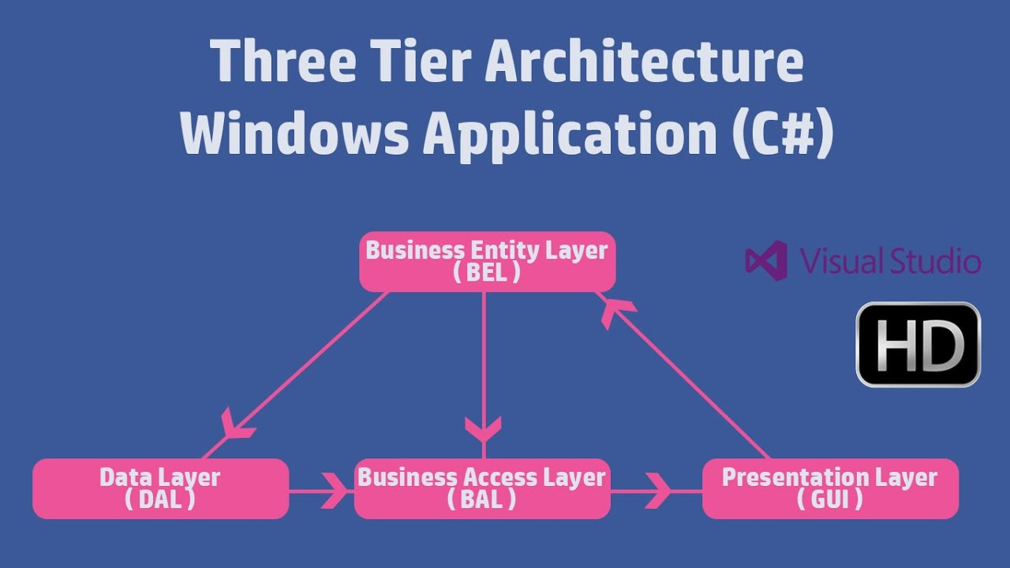3. Business Logic Layer (BLL).

Hình 2.3. 1.Mô hình 3 lớp.

# CHƯƠNG III. CÀI ĐẶT THỬ NGHIỆM

## 3.1. Phương pháp nghiên cứu.

* Ứng dụng các kinh nghiệm trong nghiên cứu và phát triển hệ thống, phần mềm, em đã thực hiện theo các bước kế hoạch đã đề ra:
* Khảo sát thực tế
* Lập kế hoạch phát triển hệ thống
* Phân tích hệ thống
* Thiết kế
* Lập trình
* Kiểm thử
* Bảo trì, phát triển
* Qua tìm hiểu và khảo sát các ứng dụng của công ty TNHH giải pháp phần mềm Entersoft và ứng dụng vào phần mềm quản lý khách sạn, em đã rút ra được một số vấn đề như sau:
* Các phần mềm đều có thể quản lý, thống kê được các số lượng khách hàng lớn trong nước và ngoài nước một cách tự động và nhanh chóng.
* Cung cấp cho người dùng giao diện dễ sử dụng với nhiều chức năng đơn giản như đăng nhập, đặt phòng, lưu trữ thông tin, sử dụng dịch vụ, thanh toán…
* Liên kết với các trang mạng xã hội và ứng dụng trên mobile để người dùng dễ dàng nhận thông tin khi có cập nhật mới. Đối với đề tài của em đối tượng sử dụng gồm nhân viên lễ tân, quản lý khách sạn, thu ngân, qua quá trình khảo sát trên có thể đánh giá các nền tảng phù hợp với để tài.

## 3.2. Phương pháp thực hiện

Việc xây dựng phần mềm quản lý khách sạn bằng window form qua việc khảo sát thực trạng trong ngành dịch vụ khách sạn thì em đã có được một bản ý tưởng về thiết kế gồm như sau:

### 3.2.1 Khảo sát hệ thống

* Nhóm chức năng đăng ký, đăng nhập nhân viên lễ tân, admin.
* Nhóm chức năng xem thông tin: xem thông tin nhân viên, xem thông tin khách hàng, xem thông tin đặt phòng, xem thông tin nhận phòng...
* Nhóm chức năng quản lý thông tin: gồm quản lý thông tin cá nhân của nhân viên, quản lý danh sách khách hàng đặt phòng, quản lý danh mục dịch vụ sản phẩm, quản lý hóa đơn, đặt phòng, nhận phòng, sử dụng dịch vụ, thanh toán, phụ thu, thống kê …
* Nhóm chức năng nhập, xuất hàng hóa dịch vụ và sử dụng dịch vụ, trạng thái tồn kho của hàng hóa.
* Nhóm chức năng đặt phòng, nhận phòng và xử lý trạng thái phòng.
* Nhóm chức năng thanh toán: hóa đơn bao gồm phụ thu, dịch vụ, tiền phòng và giảm giá, cập nhật trạng thái của hóa đơn, in ấn và xuất file Excel, PDF.
* Nhóm chức năng thống kê doanh thu loại phong theo tháng/năm.

### 3.2.2.Phân tích hệ thống

Hệ thống sẽ cài đặt cho 2 đối tượng là: nhân viên lễ tân và quản lý của khách sạn:

**Nhân viên:**

- **Chức năng đăng nhập tài khoản:** Mỗi nhân viên khi vào làm sẽ được quản lý đăng ký cho một tài khoản bao gồm số điện thoại và mật khẩu để đăng nhập vào hệ thống.

**- Chức năng quản lý thông tin cá nhân:** Sau khi đăng nhập vào hệ thống, nhân viên sẽ có thể quản lý công việc thêm và sửa đổi thông tin cá nhân của mình bao gồm tên, địa chị, CCCD, ảnh đại diện…

- **Chức năng sửa đổi mật khẩu:** Sau khi đăng nhập vào hệ thống, nhân viên có thể thực hiện chức năng đổi mật khẩu nhằm mục đích bảo mật hệ thống bao gồm: nhập mật khẩu cũ, nhập mật khẩu mới và xác nhận lại mật khẩu mới.

**- Chức năng đặt phòng (Thu thập thông tin khách hàng):** Khi có khách hàng đến khách sạn, nhân viên sẽ thu thập thông tin cá nhân của khách hàng trực tiếp hoặc qua gọi điện để lưu trữ và đặt phòng, thông tin bao gồm họ tên, số điện thoại, cccd, địa chỉ, quốc tịch…thông tin này sẽ được dùng để tích lũy số lần cho khách hàng trở thành tiềm năng hoặc Vip.

**- Chức năng đặt phòng (Thu thập thông tin đăng ký của phòng và quản lý thông tin đặt phòng):** Sau khi thu thập thông tin khách hàng thì nhân viên sẽ cho lựa chọn loại phòng như phòng đôi, phòng đơn, phòng gia đình…, lựa chọn ngày nhận và ngày trả, số đêm, số lượng người đi chung, xong rồi tiếp đến chọn chuyển đến nhận phòng khi khách hàng có nhu cầu hoặc có mặt tại nơi, trường hợp đặt rồi mà không nhận thì nhân viên có thể xóa được thông tin khách hàng đó đi và phiếu đặt phòng của phòng đó sẽ tự động cập nhật thành phòng trống, ngoài ra nhân viên có thể tìm kiếm thông tin các khách hàng đặt phòng trong ngày, theo họ tên hoặc số CMND.

**- Chức năng đặt phòng (Xem chi tiết đặt phòng và cập nhật lại thông tin đặt phòng):** Nhân viên có thể xem và cập nhật sửa đổi chi tiết thông tin cá nhân của khách hàng đang đặt phòng, thông tin loại phòng, ngày nhận ngày trả và số đêm theo nhu cầu của khách. Ngoài ra nhân viên có thể xóa thông tin của khách hàng đó đi nếu khách hàng đó yêu cầu hoặc không có mặt đúng ngày nhận. Sau khi đặt phòng thì trạng thái của phòng đó sẽ được cập nhật thành đã đặt.

**- Chức năng nhận phòng (Tìm kiếm và quản lý thông tin nhận phòng):** Với một khách hàng đặt phòng thì sẽ có một mã đặt, nhân viên lễ tân sẽ dựa vào đó để tìm kiếm thông tin và tiến hành ghi nhận phòng với thông tin cá nhân như là họ và tên, ngày nhận, ngày trả, thẻ CCCD, số lượng tối đa… và lựa chọn loại phòng (phòng đơn, phòng đôi, phòng gia đình, phòng VIP…), tên phòng theo danh sách hoặc sơ đồ tầng thể hiện phòng bằng biểu tượng có kèm theo tên phòng, đồng thời có thể thêm số lượng người đi cùng và tiến hành bấm chọn nhận phòng, thông tin nhận phòng sẽ hiển thị lên danh sách nhận phòng trong ngày.

**- Chức năng nhận phòng (Xem chi tiết và quản lý thông tin nhận phòng):** Sau khi khách hàng đã nhận phòng thì nhân viên có thể xem thông tin nhận phòng chi tiết của khách hàng đó bao gồm mã nhận phòng, họ tên, cmnd, tên phòng, ngày nhận, ngày trả… đồng thời có thể quản lý các công việc thêm, sửa, xoá thông tin khách hàng, đổi phòng (loại phòng, tên phòng, số lượng người đi cùng…) theo nhu cầu của khách hàng.

**- Chức năng sử dụng dịch vụ và thanh toán (Sử dụng dịch vụ):** Khi nhân viên đã tiến hành đặt và nhận phòng thành công cho các khách hàng, thì sẽ có thể cho phép phục vụ thêm các mặt hàng dịch vụ như đồ ăn, đồ uống, tráng miệng, giải trí…thông tin dịch vụ bao gồm có loại dịch vụ, tên dịch vụ (Coca cola, Pepsi, cơm sáng, cơm trưa…), giá dịch vụ, số lượng, tồn kho. Khách hàng của một phòng nào đó có nhu cầu sử dụng dịch vụ thì nhân viên sẽ lựa chọn phòng đó trên danh sách phòng đang sử dụng gồm có các phòng như là phòng đôi, phòng đơn, phòng gia đình, phòng vip…kèm theo tên phòng được hiển thị trên nhãn dán biểu tượng rồi tiến hành thêm dịch vụ, chọn số lượng cần thêm. Tất cả những dịch vụ được thêm sẽ được tính vào hóa đơn dịch vụ của phòng đó bao gồm tên dịch vụ, đơn giá, số lượng, thành tiền. Sau khi thêm thì số lượng tồn của dịch vụ sẽ bị trừ đi và nếu hủy bỏ thì số lượng tồn sẽ được cộng lại như ban đầu. Lưu ý nếu như số lượng tồn của mặt hàng đó không đủ sẽ có thông báo số lượng không đủ, vui lòng chọn sản phẩm khác. Khi đang sử dụng dịch vụ và chưa trả phòng thì hóa đơn tạm tính của phòng đó sẽ đang ở trạng thái là chưa thanh toán và phòng đó cũng đang ở trạng thái đã đặt.

**- Chức năng sử dụng dịch vụ và thanh toán (Thanh toán):** Khách hàng sau khi đã đến hạn trả phòng thì nhân viên sẽ chọn phòng đó trên danh sách phòng đang sử dụng gồm có các phòng như là phòng đôi, phòng đơn, phòng gia đình, phòng vip…kèm theo tên phòng được hiển thị trên nhãn dán biểu tượng. Hóa đơn tiền phòng bao gồm có các thông tin như tên của phòng đó, đơn giá, ngày nhận, ngày trả, tiền phòng cộng với chính sách phụ thu quy định (chỉ tính giá khi đi kèm với trẻ nhỏ, kê thêm giường khi quá số người quy định của phòng hoặc người nước ngoài, có thể bằng 1/4 tiền phòng hoặc bằng với giá gốc của tiền phòng nếu là người nước ngoài) ra cột thành tiền của hóa đơn tiền phòng. Ở bước thanh toán thì thông tin tổng tiền sẽ được tính bằng cách cộng hóa đơn dịch vụ và hóa đơn tiền phòng (nếu có phụ thu) chính là số tiền mà khách hàng phải thanh toán. Nhân viên sẽ thu tiền mặt hoặc qua thẻ của khách hàng đưa để nhập liệu, nếu như số tiền nhập liệu không đủ thì sẽ có thông báo, ngoài ra có thể chọn giảm giá cho khách hàng nào có ưu đãi, thường là khách hàng tiềm năng hoặc vip. Sau khi bấm thanh toán thì hệ thống sẽ cho xem trước một hóa đơn tạm tính để cho khách hàng kiểm tra (thành tiền, giảm giá, tiền khách đưa, tiền thừa…), nếu có sai xót gì có thể sửa đổi được. Quá trình giao dịch hoàn tất thì sẽ in ra hóa đơn cho khách giữ, hóa đơn của phòng đó sẽ được cập nhật lại trạng thái đã thanh toán đồng thời phòng đó sẽ được cập nhật trạng thái còn phòng khi khách hàng đã trả phòng, thông tin tổng tiền cuối cùng sẽ được lưu trữ vào danh mục quản lý hóa đơn để xét tiêu chí cho khách hàng sau này trở thành khách hàng thân thuộc và có thể nhận được các chính sách ưu đãi của khách sạn, thông tin tổng tiền có thể được lưu vào bảng báo cáo thống kê doanh thu để có thể xem doanh thu tổng của các loại phòng đó theo năm/tháng và nhiều loại thống kê khác.

**- Quản lý của khách sạn:** Ngoài việc như là đặt phòng, nhận phòng, sử dụng dịch vụ và thanh toán, thì người quản lý của khách sạn cũng có thể quản lý một số công việc như sau:

* **Quản lý thông tin của khách hàng:** Người quản lý của khách sạn có thể quản lý thông tin lưu trữ của tất cả khách hàng đã đặt và nhận phòng với các công việc thêm sửa xóa, các thông tin của khách hàng bao gồm có mã khách hàng, ngày sinh, họ và tên, CMND, địa chỉ, số điện thoại, loại khách hàng, quốc tịch, giới tính. Ngoài ra có thể tìm kiếm thông tin của khách hàng dựa theo số điện thoại, mã khách hàng, tên khách hàng, số CMND, xuất danh sách của khách hàng ra file Excel.
* **Quản lý thông tin của nhân viên:** Người quản lý của khách sạn có thể quản lý thông tin và tài khoản của tất cả các nhân viên lễ tân đã và đang làm ở khách sạn với các công việc thêm sửa xóa, thông tin nhân viên thì có họ tên, số CMND, giới tính, ảnh đại diện…, còn tài khoản thì là tên đăng nhập, mật khẩu, loại nhân viên ( vai trò: admin, nhân viên…). Người quản lý có thể đặt lại mật khẩu cho nhân viên và cấp các quyền truy cập của admin hay nhân viên như đặt phòng, nhận phòng, sử dụng dịch vụ và thanh toán, quản lý…Ngoài ra còn có thanh công cụ tìm kiếm thông tin tài khoản của nhân viên và xuất ra file Excel để báo cáo.
* **Quản lý thông tin phòng – loại phòng khách sạn:** Người quản lý có thể quản lý danh sách thông tin của tất cả các phòng hiện tại đang có trong khách sạn như phòng đôi, phòng đơn, phòng Vip…và thực hiện các công việc thêm, sửa, xóa thông tin cần thiết của một phòng như mã phòng, loại phòng, tên phòng, giá phòng, trạng thái phòng, số người. Trạng thái cập nhật của phòng đó như là đã đặt và còn phòng được thực hiện cập nhật một cách tự đông, còn nếu như tròng trường hợp phòng đó đang bị hư hay bảo trì thì nhân viên lễ tân sẽ thực hiện thay đổi trạng thái qua đang sửa chữa. Đồng thời có thể tìm kiếm được các danh sách phòng đang có theo mã, tên phòng và xuất ra file Excel. Sửa đổi loại phòng như tên loại phòng, số người, đơn giá, số giường cho phù hợp với nhu cầu hiện tại.
* **Quản lý dịch vụ:** Người quản lý có thể quản lý danh sách thông tin của tất cả các loại dịch vụ hiện tại đang có trong khách sạn như đồ ăn, đồ uống, giải trí, quần áo…mỗi loại dịch vụ sẽ có những mặt hàng tương ứng khác nhau như nước ngọt (coca, pepsi…), đồ ăn (cơm sáng, cơm tối…). Người quản lý sẽ được phép thực hiên các công việc thêm, sửa, xóa thông tin cần thiết của các mặt hàng như là tên dịch vụ, loại dịch vụ, giá, số lượng tồn, hình ảnh…có thể sửa đổi hoặc thêm loại dịch vụ như đồ ăn, đồ uống, giải trí, để phù hợp với nhu cầu của khách hàng. Ngoài ra còn có thanh công cụ để có thể tìm kiếm theo mã hoặc tên dịch vụ trên danh sách dịch vụ hiện tại, xuất danh sách dịch vụ ra file Excel.
* **Quản lý hóa đơn:** Việc quản lý các hóa đơn hiện đang có trong danh sách hóa đơn của khách sạn nhằm giúp cho các công việc sử dụng dịch vụ và thanh toán của phòng đó trở nên rõ ràng hơn bằng cách xem các trạng thái của phòng đó, tên khách hàng đó như là đã thanh toán hay chưa thanh toán phục vụ cho công việc tích lũy điểm số khách hàng, thống kê báo cáo. Cho phép xem các thông tin chi tiết của hóa đơn trên danh sách hóa đơn như tên khách hàng, tên phòng, trạng thái, loại phòng, đơn giá, thành tiền, giảm giá, tiền khách đưa, tiền thừa, tiền dịch vụ…nếu như hóa đơn nào chưa thanh toán thì sẽ không được phép xem chi tiết rõ ràng. Có một công cụ để thực hiện tìm kiếm các hóa đơn trong danh sách hóa đơn mã hóa đơn, tên khách hàng, số điện thoại, số CMND. Ngoài ra có thể xuất danh sách hóa đơn ra file Excel.
* **Quản lý phụ thu:** Công việc phụ thu để áp dụng vào hóa đơn trong một số trường hợp như là: đối với người nước ngoài thì có thể phụ thu thêm số tiền bằng với tiền phòng, kê thêm giường khi mà số lượng người quá quy định ở 1 phòng, trẻ em trên 6 tuổi và dưới 12 tuổi có thể phụ thu bằng 1/4 số tiền phòng. Cho phép người quản lý thực hiện công việc cập nhật thông tin như giá tiền, mô tả của chính sách phụ thu. Có thanh công cụ để tìm kiếm danh sách các chính sách phụ thu theo tên và có thể xuất ra file Excel.
* **Thống kê doanh thu:** Thống kê tổng doanh thu của các loại phòng theo tháng hoặc năm. Thống kê tổng doanh thu của các phòng đôi, phòng đơn, phòng gia đình, phòng Vip. Hiển thị rõ ràng các thông tin phần trăm theo tổng tiền của các loại phòng gộp lại và được thể hiện rõ ràng trên biểu đồ hình tròn, có các màu sắc riêng biệt để phân biệt thông tin các loại phòng, chú thích tên loại phòng ngoài biểu đồ.

### 3.2.3.Sơ đồ diagram thể hiện thiết kế dữ liệu của hệ thống quản lý khách sạn trên sql Server.

*Hình 3.2. 1. Sơ đồ diagram SQL.*

### 3.2.4.Sơ đồ diagram class của hệ thống quản lý khách sạn.

Hình 3.2. 2. Sơ đồ diagram class.

### 3.2.5.Sơ đồ ERD của hệ thống quản lý khách sạn.

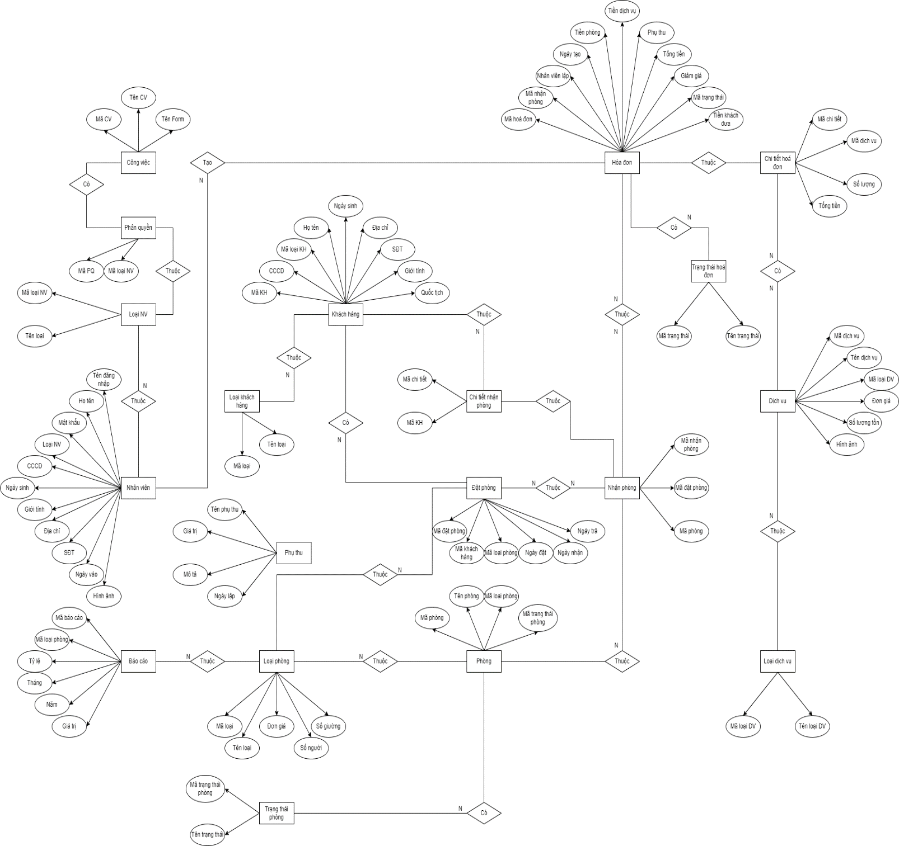

Hình 3.2. 3. Sơ đồ ERD.

### 3.2.6.Sơ đồ Usecase đăng nhập tài khoản.

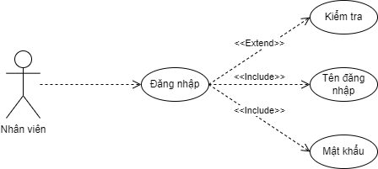

Hình 3.2. 4. Sơ đồ usecase đăng nhập tài khoản.

### 3.2.7.Sơ đồ Usecase chức năng quản lý thông tin cá nhân.

Hình 3.2. 5. Sơ đồ usecase quản lý thông tin cá nhân.

### 3.2.8.Sơ đồ Usecase chức năng sửa đổi mật khẩu.

Hình 3.2. 6. Sơ đồ usecase đổi mật khẩu.

**3.2.9.Sơ đồ Usecase chức năng đặt phòng(Thu thập thông tin khách hàng).**

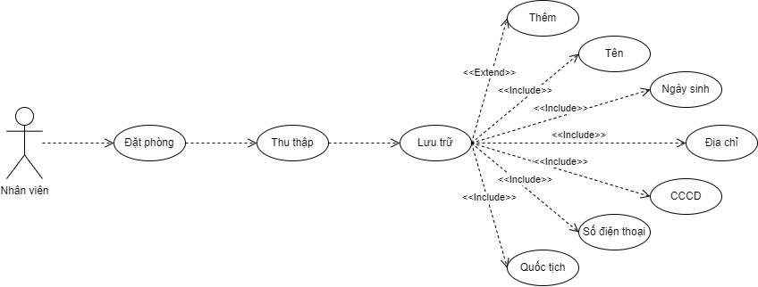

Hình 3.2. 7. Sơ đồ usecase chức năng đặt phòng 1.

### 3.2.10.Sơ đồ Usecase chức năng đặt phòng(Thu thập thông tin đăng ký của phòng và quản lý đặt phòng).

Hình 3.2. 8. Sơ đồ usecase chức năng đặt phòng 2.

### 3.2.11.Chức năng đặt phòng (Xem chi tiết đặt phòng và cập nhật lại thông tin đặt phòng).

Hình 3.2. 9. Sơ đồ usecase chức năng đặt phòng 3.

### 3.2.12.Chức năng nhận phòng (Tìm kiếm và quản lý thông tin nhận phòng).

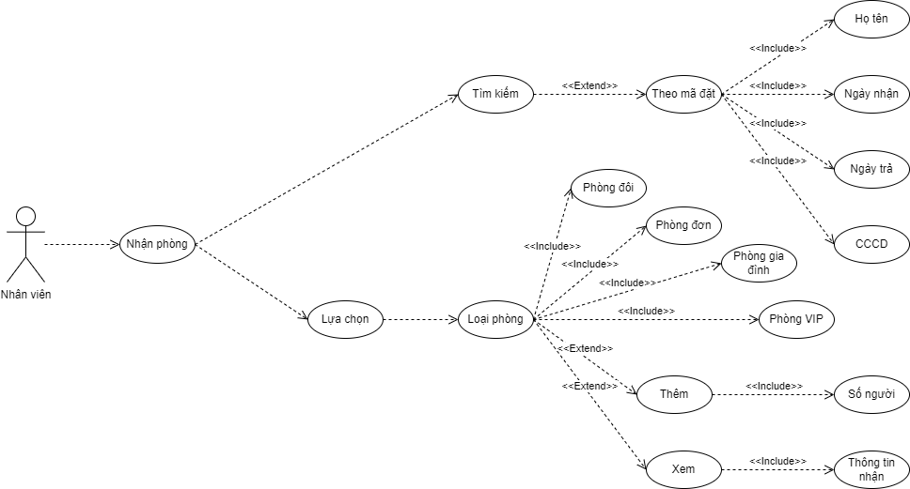

Hình 3.2. 10. Sơ đồ usecase chức năng nhận phòng 1.

### 3.2.13.Chức năng nhận phòng (Xem chi tiết và quản lý thông tin nhận phòng).

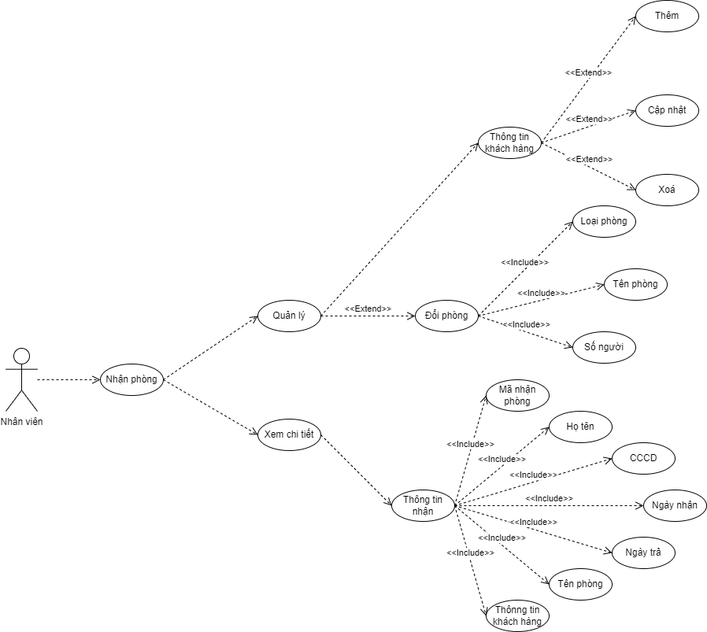

Hình 3.2. 11. Sơ đồ usecase chức năng nhận phòng 2.

### 3.2.14.Chức năng sử dụng dịch vụ và thanh toán (Sử dụng dịch vụ).

Hình 3.2. 12. Sơ đồ usecase chức năng sử dụng dịch vụ.

### 3.2.15.Chức năng sử dụng dịch vụ và thanh toán (Thanh toán).

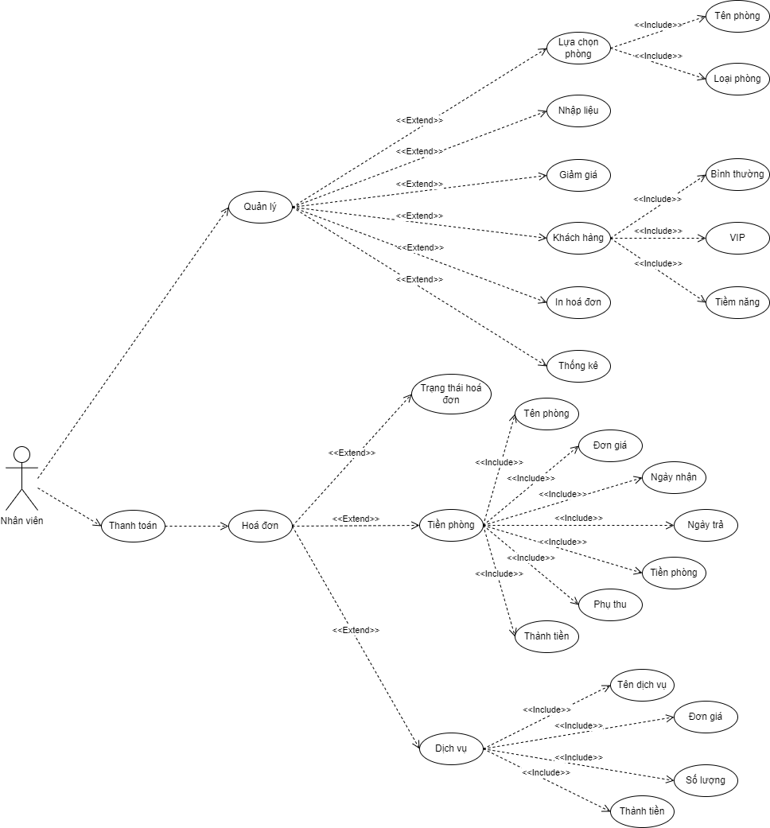

Hình 3.2. 13. Sơ đồ usecase chức năng thanh toán.

### 3.2.16.Quản lý thông tin của khách hàng.

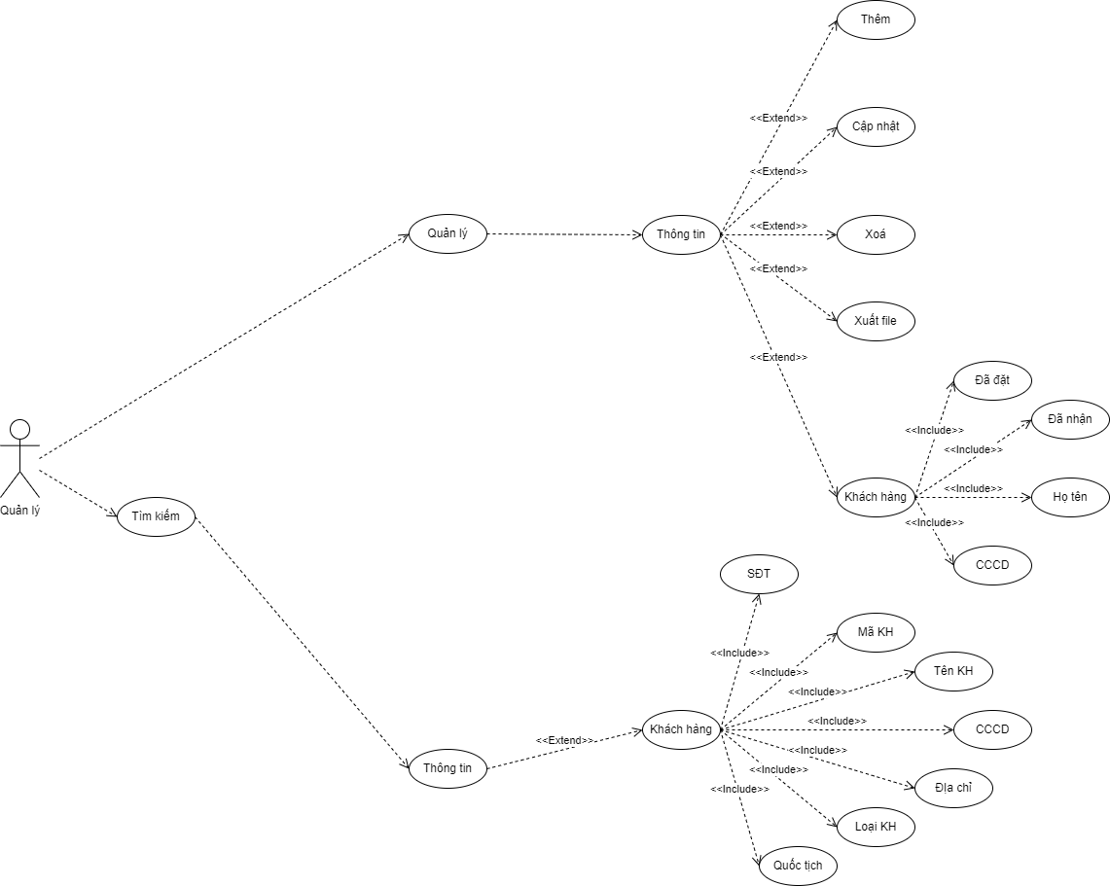

Hình 3.2. 14. Sơ đồ usecase chức năng quản lý thông tin khách hàng.

### 3.2.17.Quản lý thông tin của nhân viên.

Hình 3.2. 15. Sơ đồ usecase chức năng quản lý thông tin nhân viên.

### 3.2.18. Quản lý thông tin phòng – loại phòng khách sạn.

Hình 3.2. 16. Sơ đồ usecase chức năng quản lý phòng - loại phòng.

### 3.2.19.Quản lý dịch vụ.

Hình 3.2. 17. Sơ đồ usecase chức năng quản lý dịch vụ.

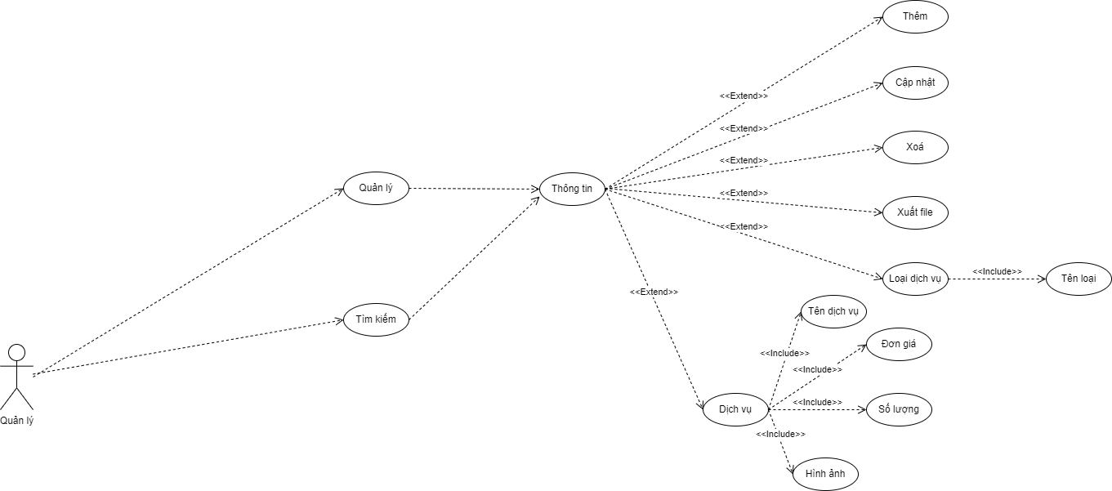**3.2.20.Quản lý hóa đơn.**

Hình 3.2. 18. Sơ đồ usecase chức năng quản lý hoá đơn.

### 3.2.21.Quản lý phụ thu.

Hình 3.2. 19. Sơ đồ usecase chức năng quản lý phụ thu.

### 3.2.22.Thống kê doanh thu.

Hình 3.2. 20. Sơ đồ usecase chức năng thống kê doanh thu.

## 3.3. Cấu trúc phần mềm và phương pháp kỹ thuật.

### 3.3.1. Tạo cấu trúc 3 lớp DAO – DTO - GUI.

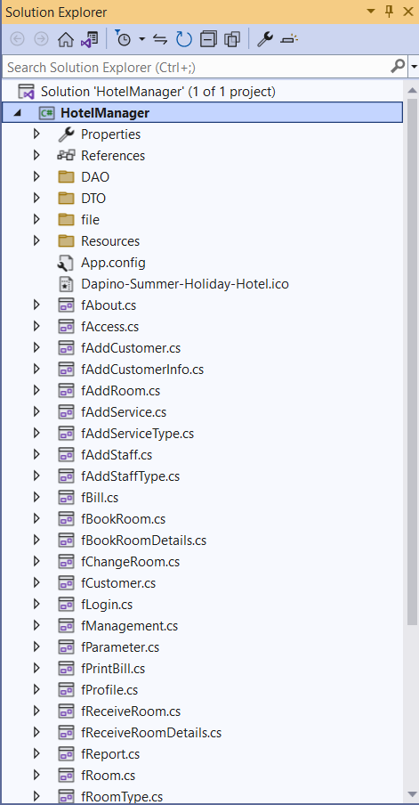Là cấu trúc được chia theo dạng mô hình MVC. DAO được xem như là lớp controller xử lý dữ liệu còn DTO thì là model, GUI thì chính là bộ mặt giao diện mà người dùng tương tác trực tiếp.

Hình 3.3. 1. Cấu trúc 3 lớp.

### 3.3.2. Tạo lớp DataProvider.

Là lớp thực hiện chức năng chứa đường dẫn và thực thi kết nối cơ sở dữ liệu. Có các hàm điều kiện thực thi truy vấn dữ liệu.

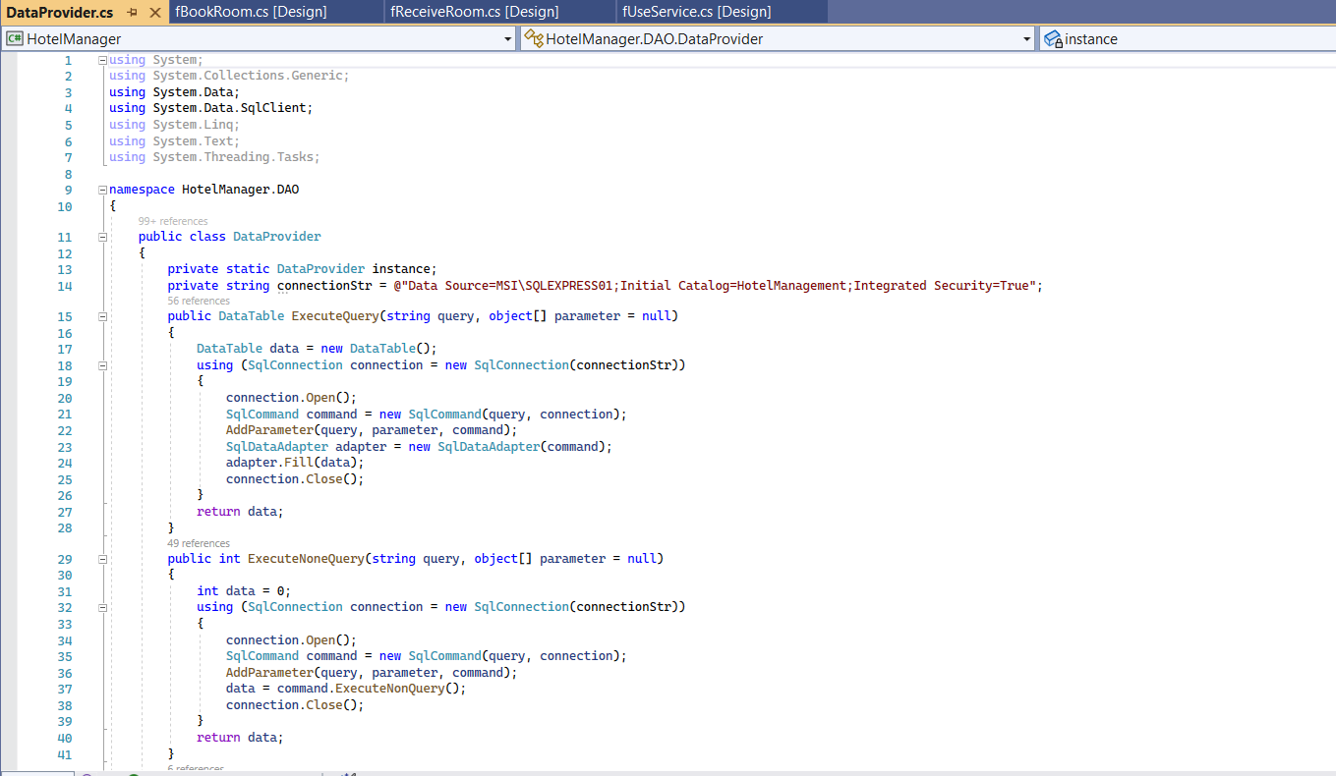

Hình 3.3. 2. Lớp DataProvider.

### 3.3.3. Lớp tham chiếu.

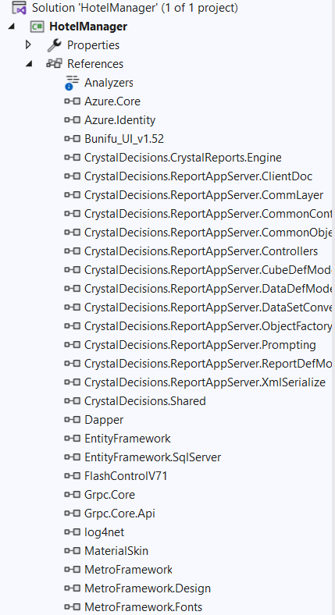Là lớp có thể tham chiếu thư viện đi toàn bộ với các lớp khác để liên kết.

Hình 3.3. 3. Lớp tham chiếu.

### 3.3.4. Tải các tools trên NuGet Package Manager.

Hình 3.3. 4. NuGet Package Manager

### 3.3.5. Định nghĩa chương trình chạy cho hàm main.

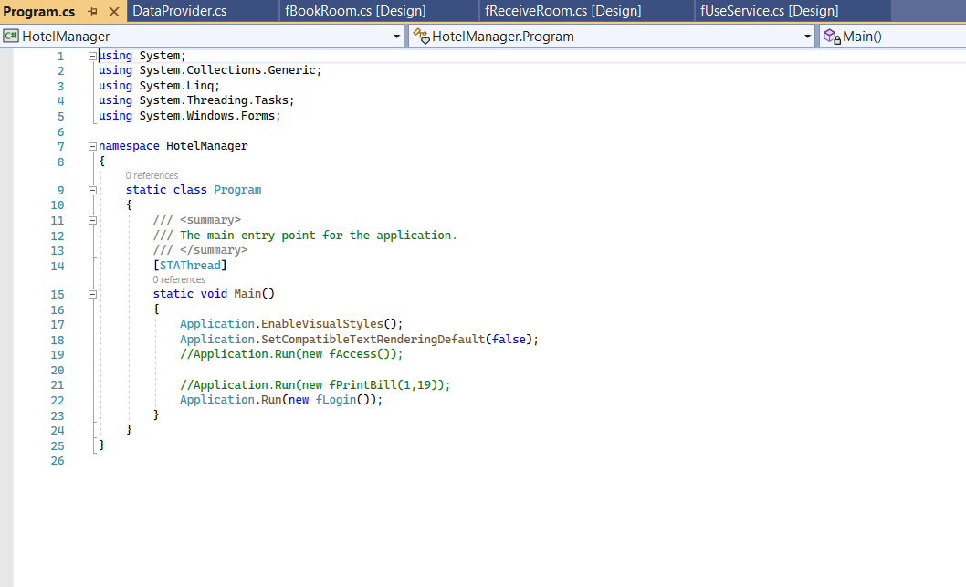Là hàm có thể cho phép giao diện nào được xuất hiện lên đầu tiên.

Hình 3.3. 5. Hàm main .

## 3.4.Kết quả đạt được.

Sau khi tiến hành cài đặt thành công (File hướng dẫn setup ở mục phụ lục) ta tiến hành chạy chương trình thì sẽ được như sau:

### 3.4.1. Giao diện đăng nhập.

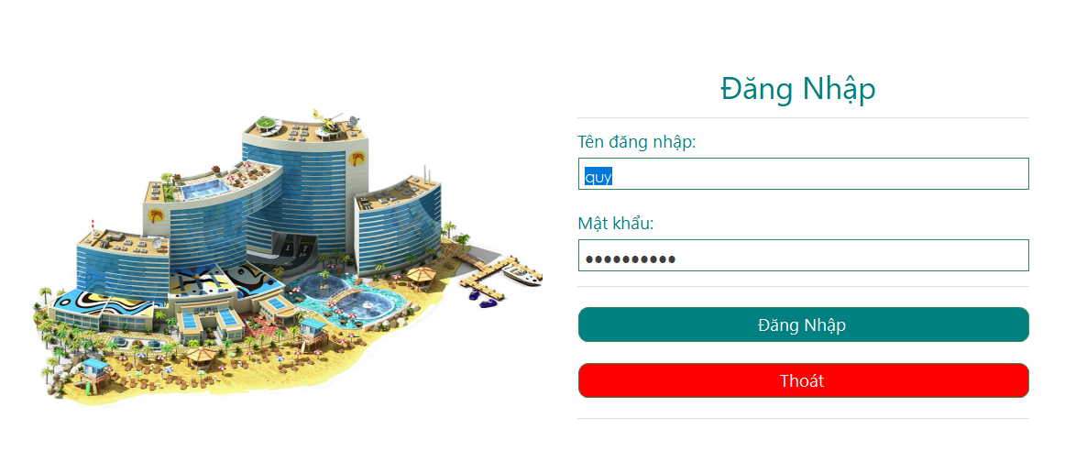Đây là giao diện khởi động đầu tiên khi chúng ta tiến hành chạy chương trình.

Hình 3.4. 1. Giao diện đăng nhập.

### 3.4.2. Giao diện trang chủ.

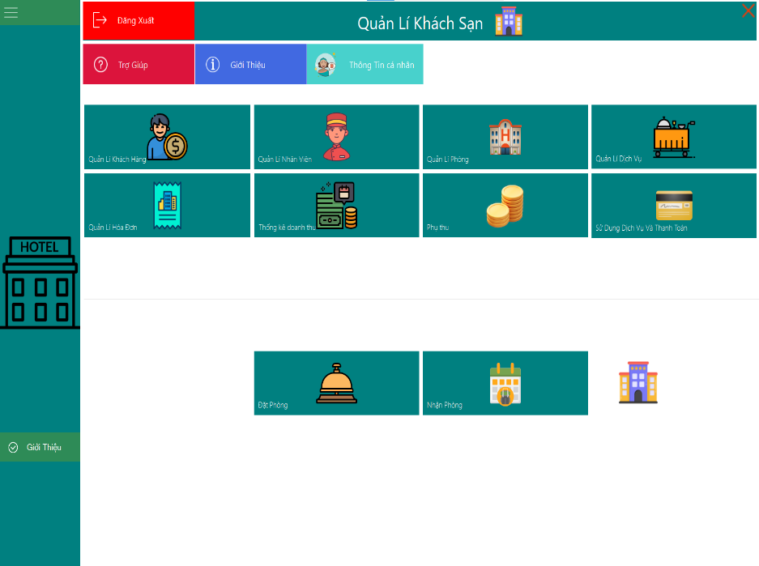Sau khi đăng nhập vào thì ứng dụng sẽ đưa người dùng vào trang chủ, đây là trang để thực hiện các chức năng chính.

Hình 3.4. 2. Giao diện trang chủ.

### 3.4.3. Giao diện thông tin cá nhân.

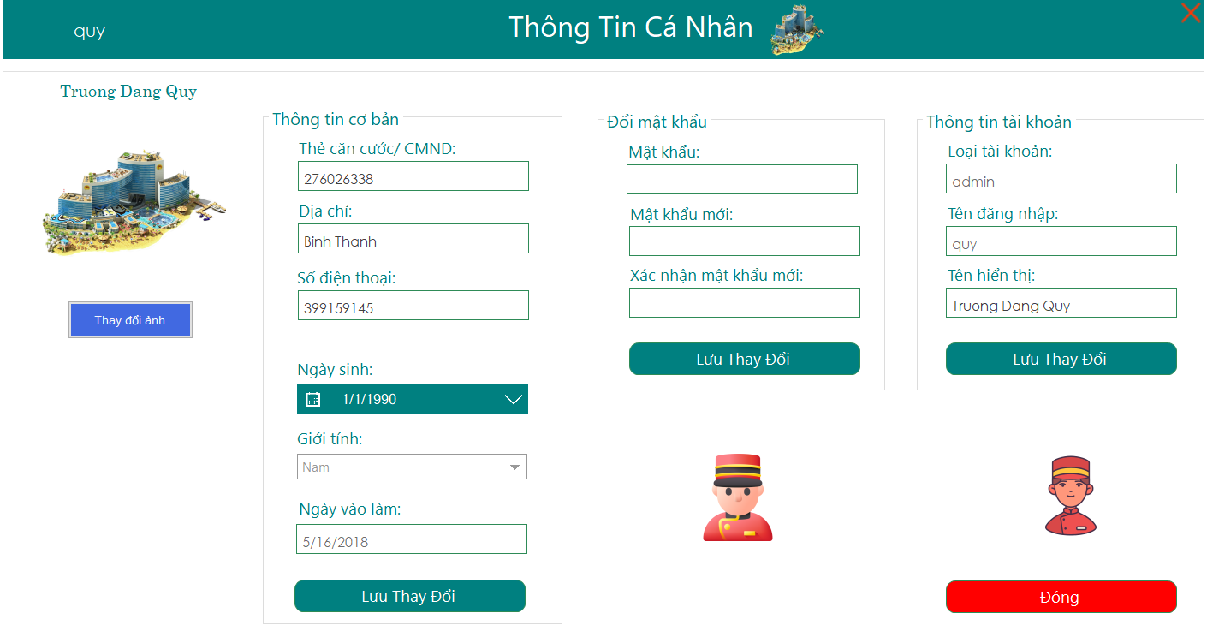Sau khi đăng nhập vào thì nhân viên lễ tân có thể xem được thông tin cá nhân của mình ở trang này để quản lý.

Hình 3.4. 3. Giao diện thông tin cá nhân.

### 3.4.4. Giao diện giới thiệu về phần mềm.

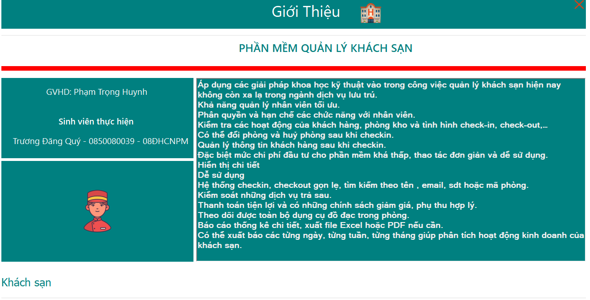Đây là trang để giới thiệu tất cả thông tin chi tiết về các hoạt động và chức năng của phần mềm.

Hình 3.4. 4. Giao diện giới thiệu.

### 3.4.5. Giao diện quản lý thông tin khách hàng.

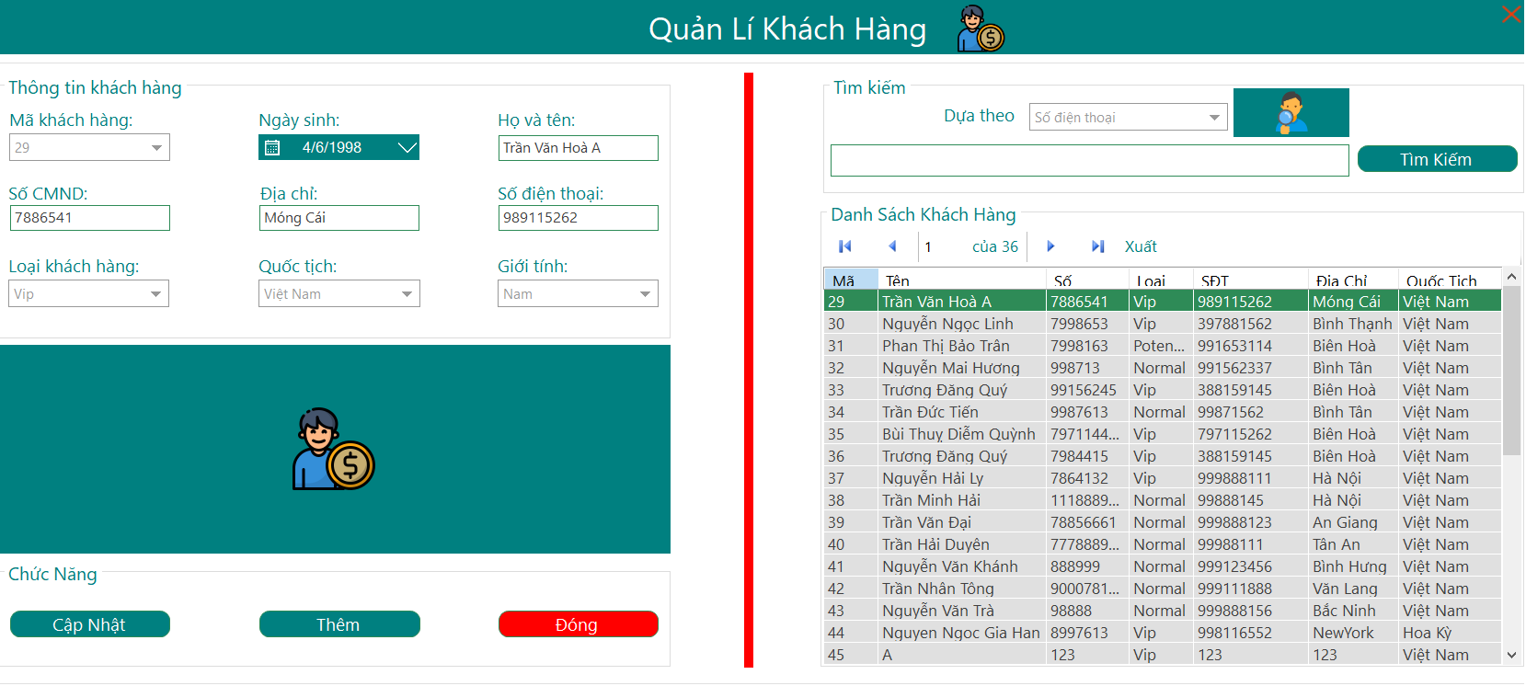Đây là trang quản lý tất cả các thông tin khách hàng đã được lưu trữ khi đặt phòng, bao gồm tất cả các công việc thêm, sửa, xoá, tìm kiếm, xuất file.

Hình 3.4. 5. Giao diện quản lý khách hàng.

### 3.4.6. Giao diện quản lý thêm thông tin khách hàng.

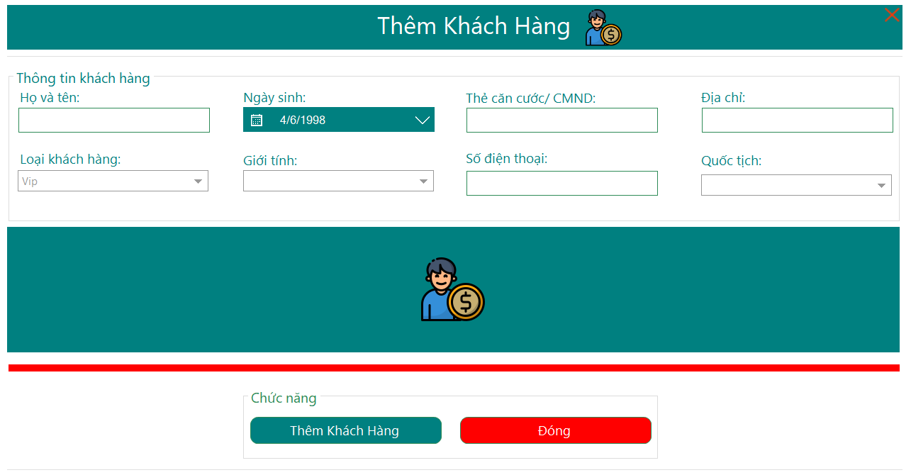Đây là trang quản lý sau khi chọn thêm khách hàng.

Hình 3.4. 6. Giao diện thêm khách hàng.

### 3.4.7. Giao diện quản lý thông tin nhân viên.

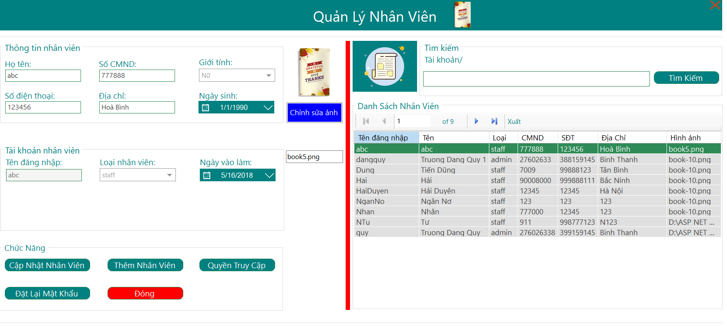Đây là trang quản lý tất cả các thông tin nhân viên có trong hệ thống, bao gồm tất cả các công việc thêm, sửa, xoá, tìm kiếm, xuất file.

Hình 3.4. 7. Giao diện quản lý nhân viên.

### 3.4.8. Giao diện quản lý thêm thông tin nhân viên.

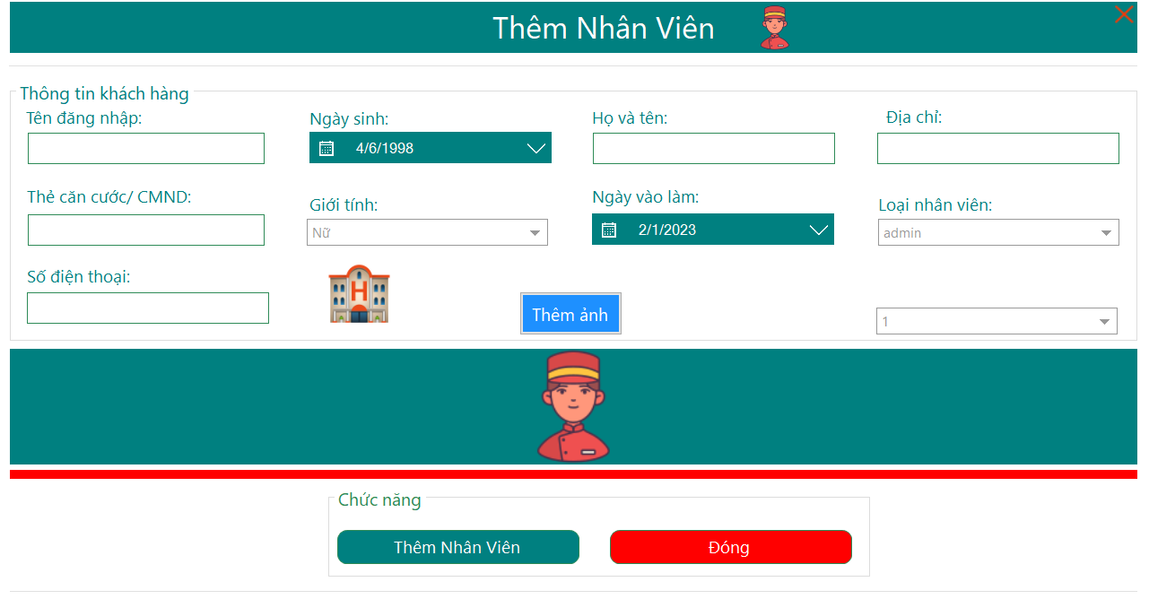Đây là trang quản lý sau khi chọn thêm nhân viên.

Hình 3.4. 8. Giao diện thêm nhân viên.

### 3.4.9. Giao diện cấp quyền truy cập nhân viên.

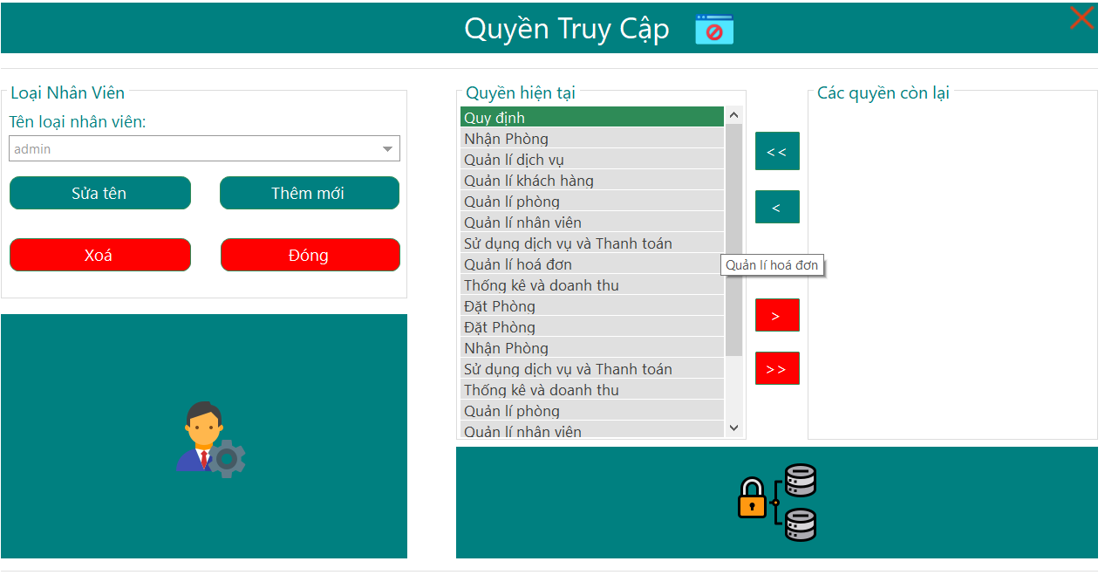Đây là trang quản lý các quyền truy cập của tất cả nhân viên lễ tân của khách sạn, người quản lý sẽ có thể thực hiện các chức năng phân quyền cho từng công việc bao gồm thêm hoặc xoá các quyền hiện tại của các quyền còn lại.

Hình 3.4. 9. Giao diện cấp quyền truy cập.

### 3.4.10. Giao diện quản lý phòng.

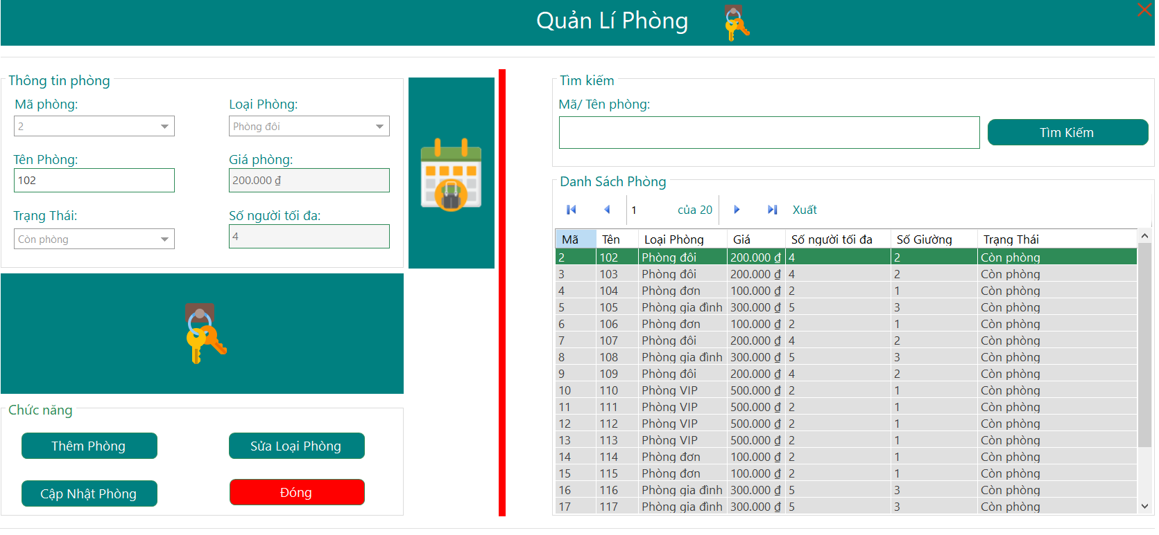Đây là trang quản lý danh sách tất cả các phòng hiện đang có trong khách sạn. Bao gồm các công việc thêm, sửa, xoá, tìm kiếm, xuất file.

Hình 3.4. 10. Giao diện quản lý phòng.

### 3.4.11. Giao diện thêm phòng.

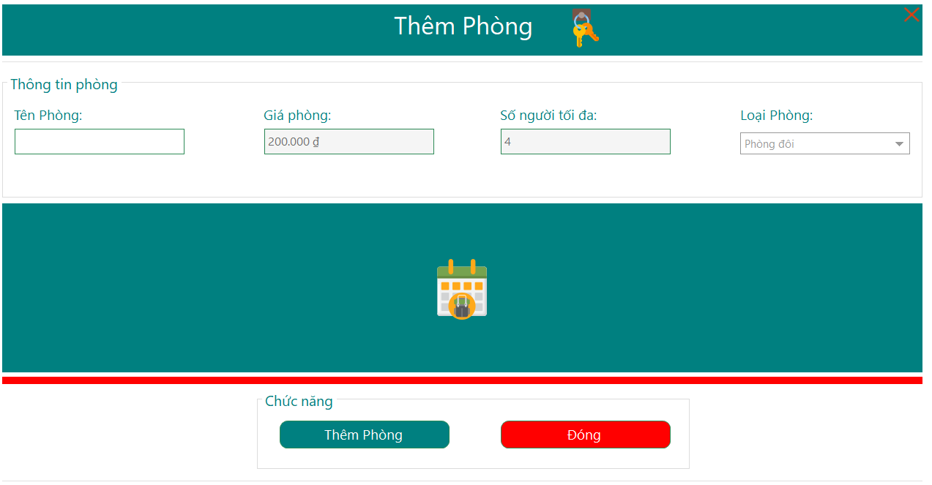Đây là trang thực hiện chức năng thêm phòng của khách sạn.

Hình 3.4. 11. Giao diện thêm phòng.

### 3.4.12. Giao diện quản lý loại phòng.

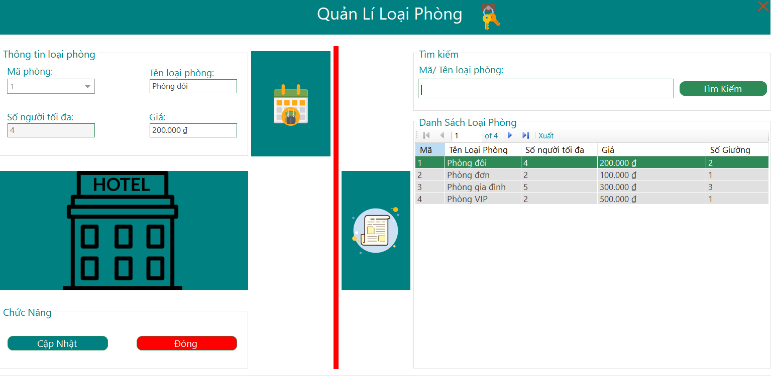Đây là trang quản lý danh mục loại phòng của khách sạn, bao gồm có công việc sửa đổi, tìm kiếm và xuất file.

Hình 3.4. 12. Giao diện quản lý loại phòng.

### 3.4.13. Giao diện quản lý dịch vụ.

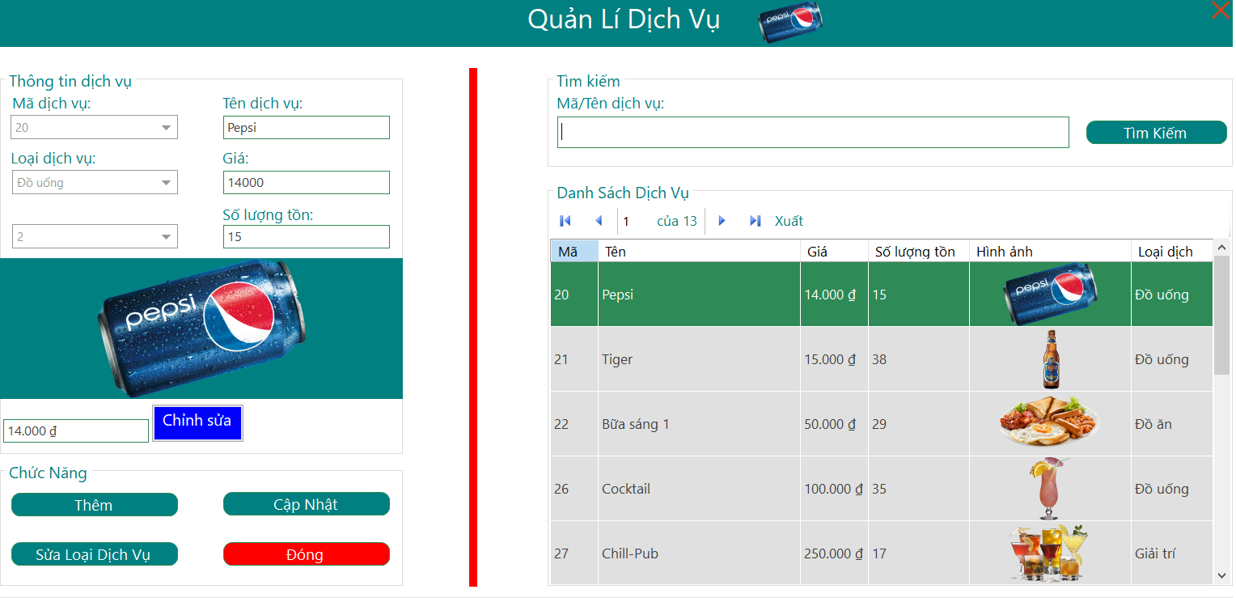Đây là trang quản lý danh sách tất cả các dịch vụ hiện đang có của khách sạn, bao gồm có công việc sửa đổi, tìm kiếm và xuất file.

Hình 3.4. 13. Giao diện quản lý dịch vụ.

### 3.4.14. Giao diện thêm dịch vụ.

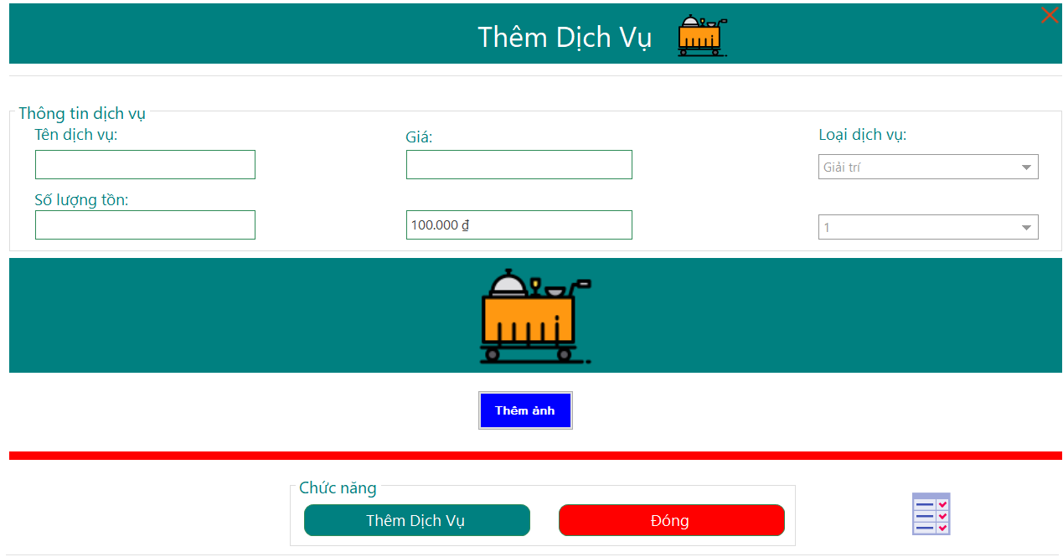Đây là trang thực hiện chức năng thêm dịch vụ sau khi chọn.

Hình 3.4. 14. Giao diện thêm dịch vụ.

### 3.4.15. Giao diện xuất file Excel danh sách các dịch vụ.

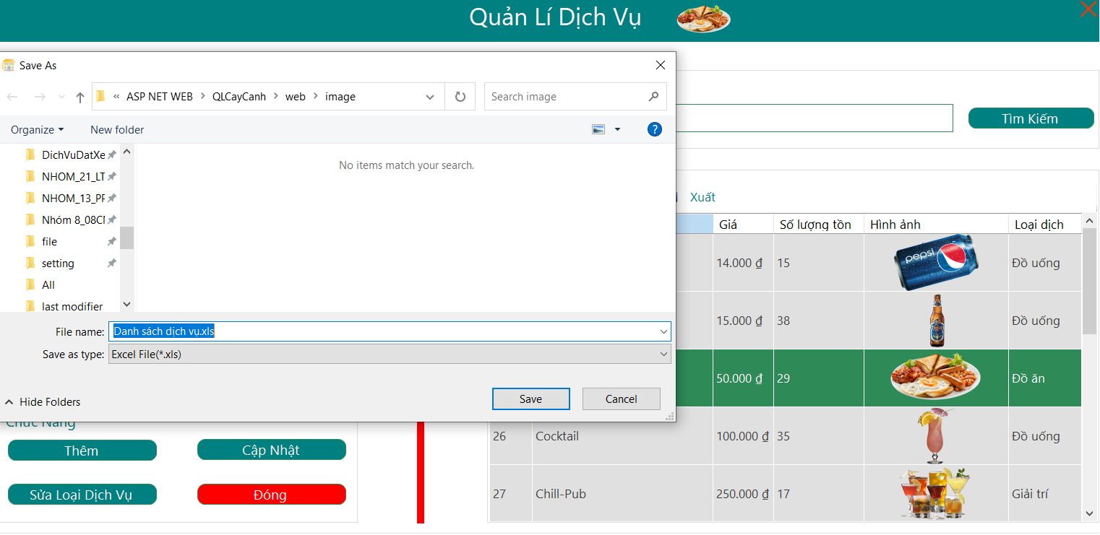Đây là trang thực hiện chức năng xuất file excel danh sách các dịch vụ.

Hình 3.4. 15. Giao diện xuất file các dịch vụ.

### 3.4.16. Giao diện quản lý loại dịch vụ.

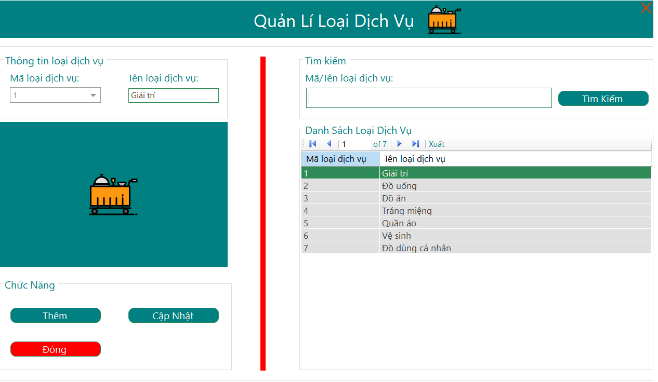Đây là trang quản lý các danh mục của dịch vụ. Bao gồm các công việc thêm, sửa, xoá, tìm kiếm và xuất file.

Hình 3.4. 16. Giao diện quản lý loại dịch vụ.

### 3.4.17. Giao diện thêm loại dịch vụ.

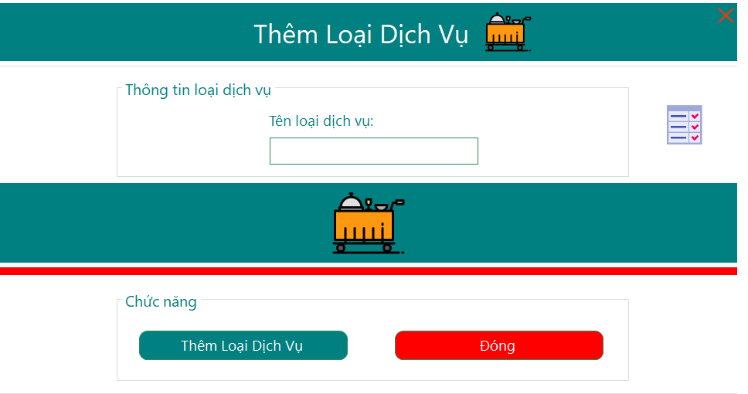Đây là trang thực hiện chức năng năng thêm loại dịch vụ của khách sạn.

Hình 3.4. 17. Giao diện thêm loai dịch vụ.

### 3.4.18. Giao diện quản lý hoá đơn.

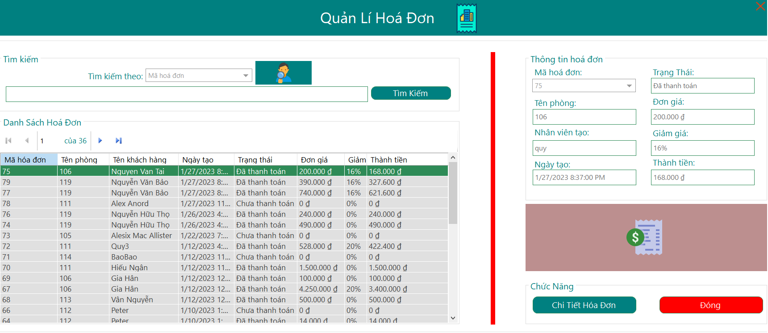Đây là trang quản lý loại hoá đơn chưa thanh toán hay đã thanh toán của khách hàng sau khi đã sử dụng dịch vụ và thanh toán của khách sạn. Bao gồm các công việc tìm kiếm và xuất file.

Hình 3.4. 18. Giao diện quản lý hoá đơn.

### 3.4.19. Giao diện chi tiết hoá đơn.

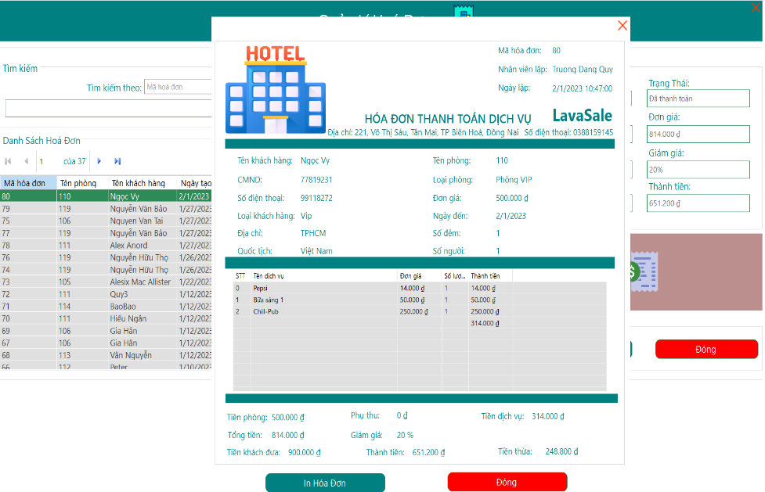Đây là trang xem chi tiết một hoá đơn đã thanh toán của khách hàng sau khi đã sử dụng dịch vụ của khách sạn. Bao gồm công việc xuất file.

Hình 3.4. 19. Giao diện chi tiết hoá đơn.

### 3.4.20. Giao diện quản lý chính sách phụ thu.

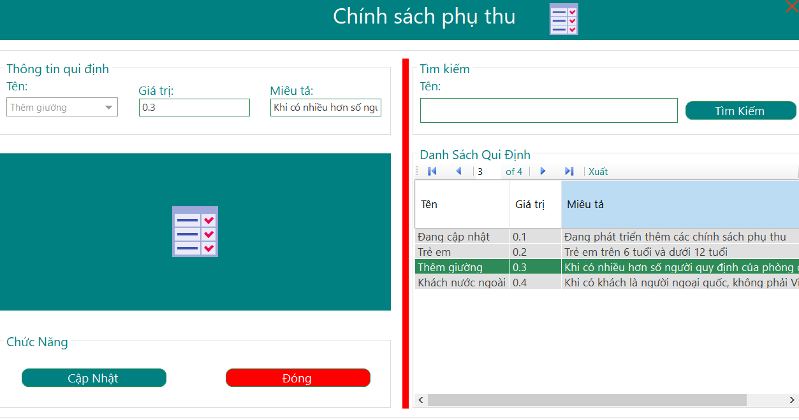Đây là trang quản lý danh sách các chính sách phụ thu hiện có của khách sạn. Bao gồm các công việc sửa đổi, tìm kiếm và xuất file.

Hình 3.4. 20. Giao diện quản lý phụ thu.

### 3.4.21. Giao diện đặt phòng.

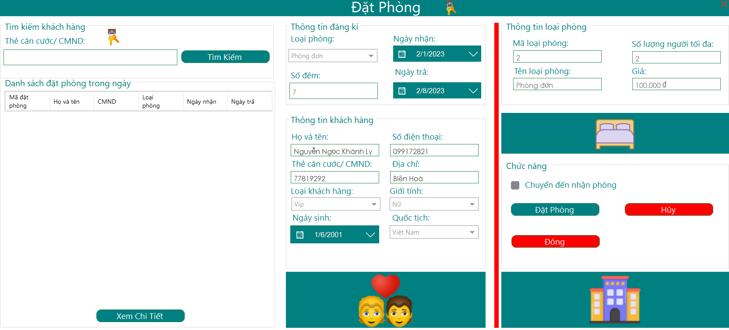Đây là trang thực hiện chức năng đặt phòng của khách sạn. Bao gồm các công việc thêm, sửa, xoá, tìm kiếm thông tin đặt phòng của khách hàng.

Hình 3.4. 21. Giao diện đặt phòng.

### 3.4.22. Giao diện chi tiết đặt phòng.

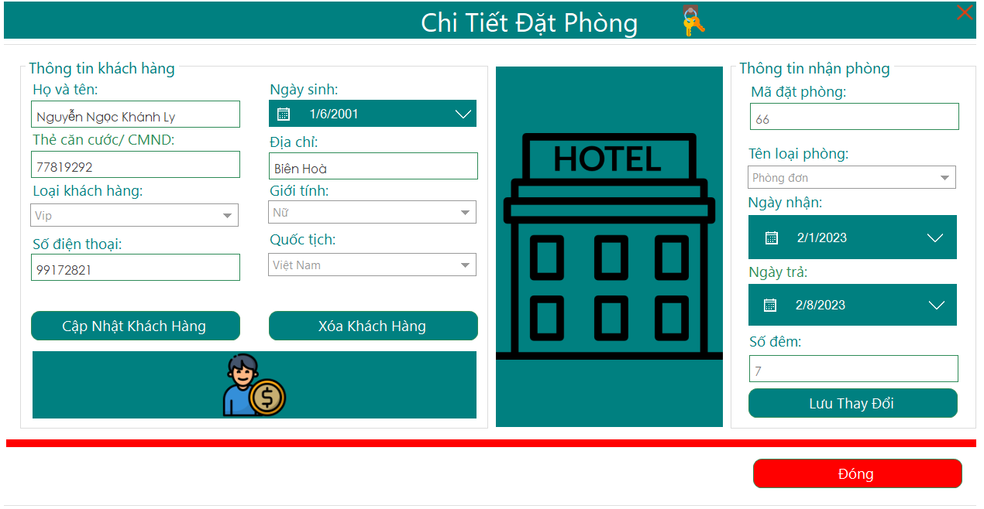Đây là trang cho xem chi tiết thông tin đặt phòng của khách hàng. Đồng thời có thể thực hiện công việc sửa đổi và xoá.

Hình 3.4. 22. Giao diện chi tiết đặt phòng.

### 3.4.23. Giao diện nhận phòng.

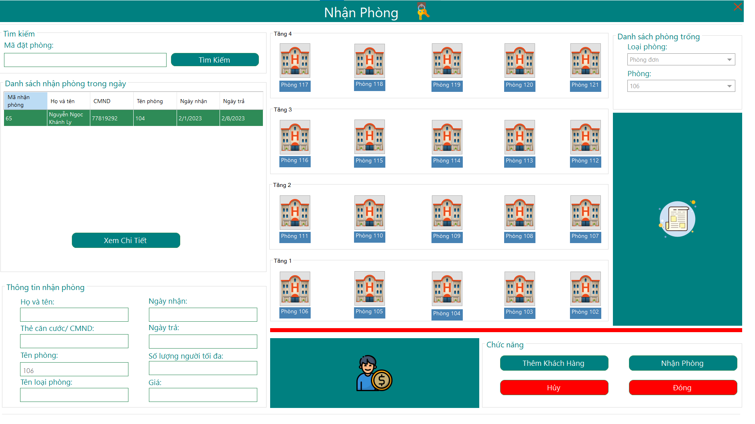Đây là trang thực hiện công việc nhận phòng của khách hàng, lựa chọn các loại phòng, tên phòng theo nhu cầu. Có thể thực hiện công việc thêm và tìm kiếm.

Hình 3.4. 23. Giao diện nhận phòng.

### 3.4.24. Giao diện chi tiết nhận phòng.

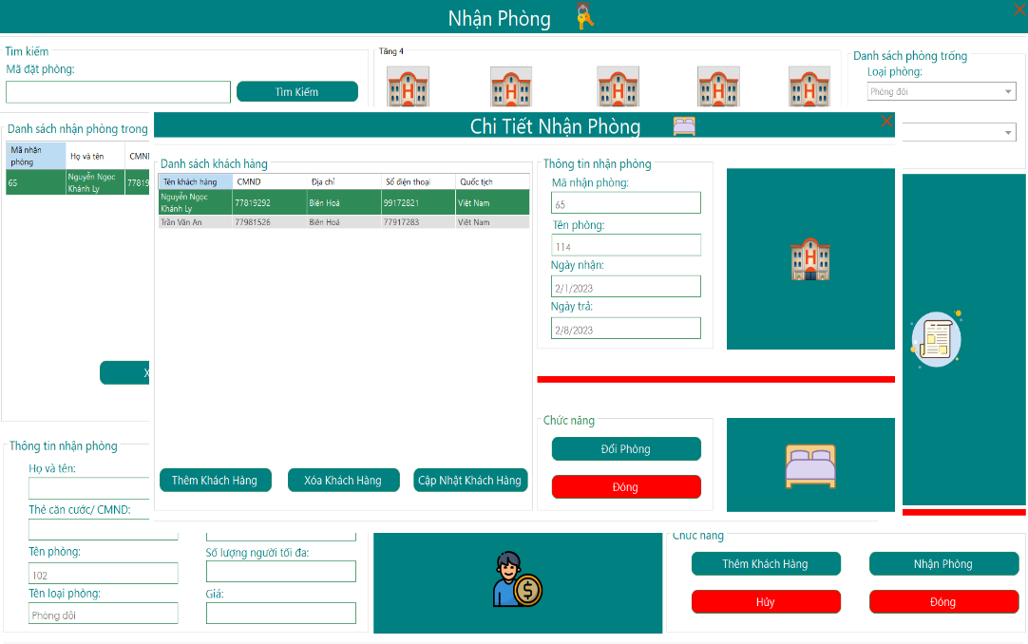Đây là trang cho xem chi tiết thông tin nhận phòng của khách hàng. Đồng thời có thể thực hiện công việc thêm, sửa đổi và xoá.

Hình 3.4. 24. Giao diện chi tiết nhận phòng.

### 3.4.25. Giao diện chi tiết nhận phòng – thêm khách hàng.

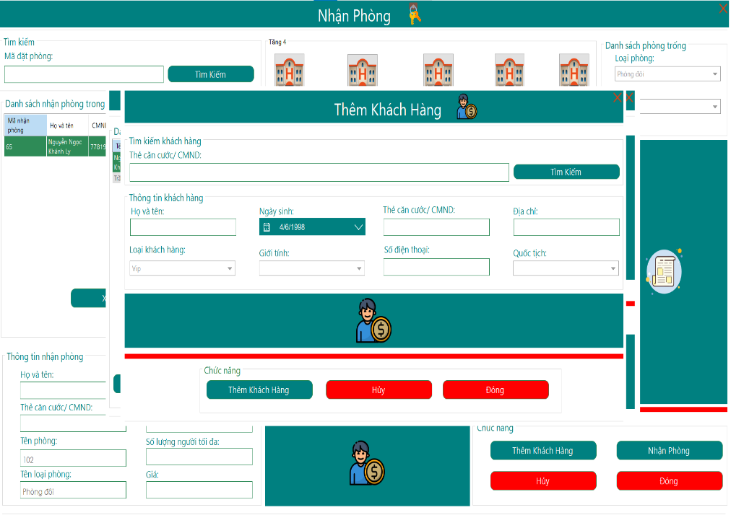Đây là trang thực hiện chức năng thêm khách hàng đi cùng sau khi nhận phòng.

Hình 3.4. 25. Giao diện chi tiết nhận phòng – thêm khách hàng.

### 3.4.26. Giao diện chi tiết nhận phòng – đổi phòng.

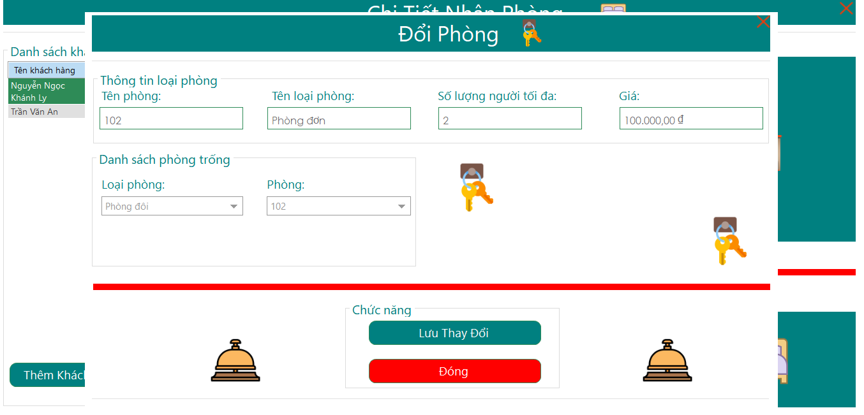Đây là trang thực hiện chức năng đổi phòng sau khi nhận phòng.

Hình 3.4. 26. Giao diện chi tiết nhận phòng – đổi phòng.

### 3.4.27. Giao diện sử dụng dịch vụ và thanh toán.

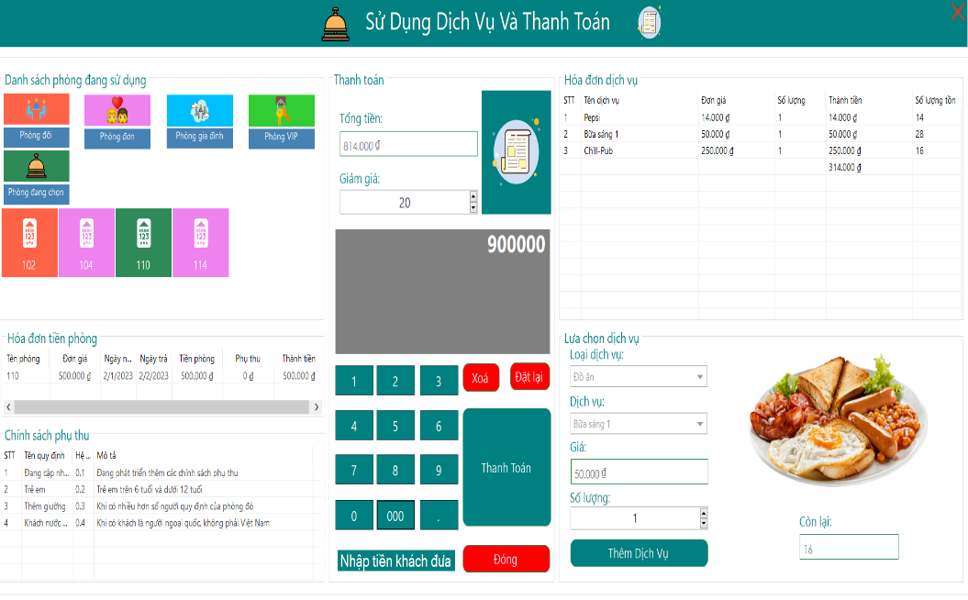Đây là trang thực hiện chức năng sử dụng dịch vụ và thanh toán, có thể thực hiện các công việc như nhập liệu, thêm, sửa đổi, xoá và xuất file.

Hình 3.4. 27. Giao diện sử dụng dịch vụ và thanh toán.

### 3.4.28. Giao diện hoá đơn tạm tính.

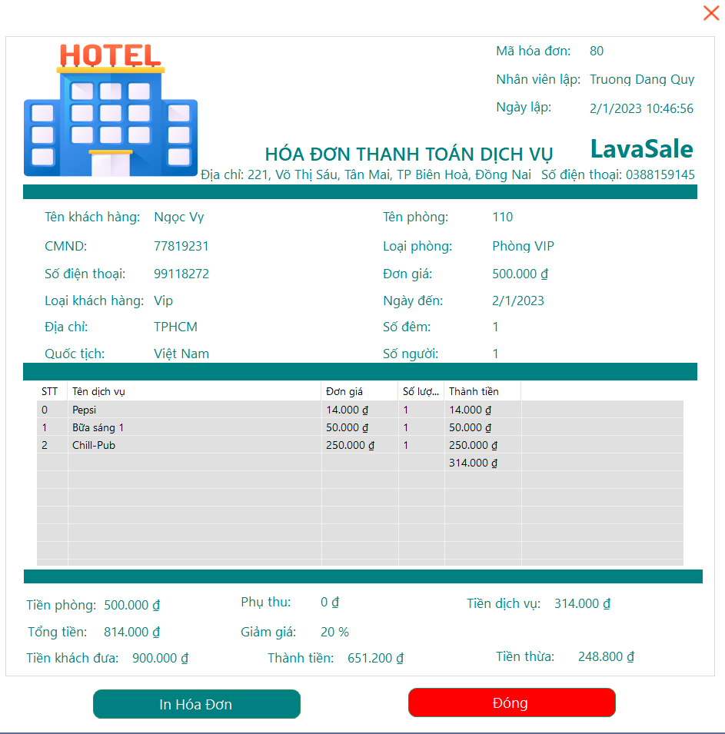Đây là trang cho xem trước hoá đơn tạm tính và có thể xuất ra file PDF.

Hình 3.4. 28. Giao diện hoá đơn tạm tính.

### 3.4.29. Giao diện báo cáo doanh thu.

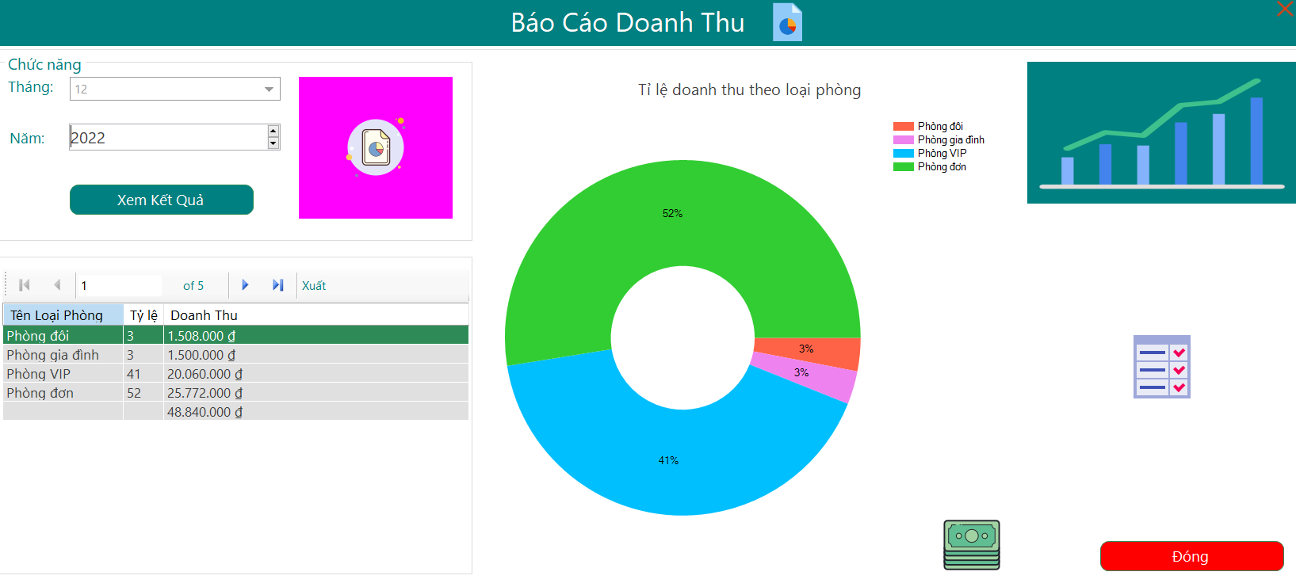Đây là trang cho xem các báo cáo thống kê của từng loại phòng theo thời gian mong muốn.

Hình 3.4. 29. Giao diện báo cáo doanh thu.

# CHƯƠNG IV. KẾT LUẬN

Đồ án “xây dựng phần mềm quản lý khách sạn bằng winform C#” cơ bản đã xử lí hết các chức năng theo yêu cầu đề ra của các khách sạn như đặt phòng, nhận phòng, quản lý nguồn tài nguyên nhân lực để tạo ra một phần mềm quản lý khách sạn nhằm đáp ứng cho các khách sạn có quy mô vừa và nhỏ.

Qua quá trình thực hiện đồ án, em đã tìm hiểu và nắm được quy trình cài đặt và sử dụng nền tảng winform C# trên visual studio , nắm vững kiến thức c#, sử dụng được thành thạo SQL server.

Sau khi hoàn thành đồ án trên, em nắm vững các bước để xây dựng một phần mềm gồm các bước: khảo sát, phân tích hệ thống, thiết kế giao diện, cài đặt các tool xây dựng chức năng. Đồ án tập trung xử lí các kĩ thuật liên quan đến quản lý nguồn tài nguyên nhân lực, thanh toán, lưu trữ , phân tích, thống kê. Đáp ứng được mọi điều kiện cho các công việc kinh doanh dịch vụ khách sạn.

Một số công việc đã làm đóng góp một phần cho công ty:

Xây dựng module cho công việc tìm kiếm và đề xuất các đối tượng thích hợp nhất với người dùng trong công việc lựa chọn dịch vụ, đặt nhận phòng, thống kê và thanh toán.

Bên cạnh đó, đồ án vẫn còn hạn chế về chức năng nhận phòng vì chưa thể chọn theo sơ đồ tầng và sử dụng dịch vụ thanh toán chưa thể chính xác tuyệt đối. Em sẽ cố gắng học hỏi và cải thiện những hạn chế đó.

Hướng phát triển là tích hợp thêm các chức năng thanh toán online, tối ưu hệ thống, bảo mật, nâng cấp giao diện cho khách hàng.

# DANH MỤC TÀI LIỆU THAM KHẢO

**Tiếng Việt:**

[1] Lý Anh Tuấn (2021),”Giáo trình lập trình nâng cao” Đại Học Bách Khoa Hà Nội.

[2] Duy Phong (2016),”Xây dựng phần mềm quản lý khách sạn” Đại Học FPT TPHCM.

[3] Gia Quang Đăng (2006),”Giáo trình lập trình nâng cao” Đại Học Công Nghệ Thông Tin.

[4] Phương Lan (2002), “Lập trình Windows với C# .NET” Lao động xã hội.

[5] Phạm Quang Huy (2008), “Lập trình hướng đối tượng” Đại Học Đà Lạt.

[6] [Hoàng Vũ](https://ir.vnulib.edu.vn/browse?type=author&value=Nguy%E1%BB%85n%2C+Ho%C3%A0ng+V%C5%A9) (2014),”Tài liệu hướng dẫn thực hành lập trình trên môi trường window”, Đại Học Quốc Gia TPHCM.

[7] Trung Thành (2019),”Giáo trình lập trình cơ bản” Đại Học Quốc Gia TPHCM.

[8] [Văn Xuân](http://thuvien.ued.udn.vn/browse?type=author&value=Nguy%E1%BB%85n%2C+V%C4%83n+Xu%C3%A2n) (2013),”Viết chương trình trò chuyện đơn giản bằng C#” Đại học sư phạm Đà Nẵng.

[9] [Thị Lan](https://repository.vnu.edu.vn/browse?type=author&value=Nguy%E1%BB%85n%2C+Th%E1%BB%8B+Lan) (2011), “Chuyển đổi giữa cơ sở dữ liệu quan hệ và XML” Đại Học Quốc Gia Hà Nội.

[10] Quý Hào (2012), “Nghiên cứu phối hợp hai phương pháp nén và mã hóa thông tin” Đại Học Quốc Gia Hà Nội.

**Tiếng Anh:**

[1] Robert C. Martin (2016), “Clean Code: A Handbook of Agile Software Craftsmanship” Prentice Hall.

[2] Clifford Stein (2019), “Introduction to Algorithms” The MIT Press.

[3] Harold Abelson, Gerald Jay Sussman, Julie Sussman (2006), “Structure and Interpretation of Computer Programs (SICP)” The MIT Press.

[4] Robert C. Martin (2010), “The Clean Coder: A Code of Conduct for Professional Programmers” Prentice Hall.

[5] Steve McConnell (2010), “Code Complete: A Practical Handbook of Software Construction” Microsoft Press.

[6] Erich Gamma (2009), “Design Patterns: Elements of Reusable Object-Oriented Software” Addison-Wesley Professional.

[7] David Thomas (2021) “The Pragmatic Programmer” Addison-Wesley Professional.

[8] Eric Freeman (2020), “A Brain-Friendly Guide” O’Reilly Media.

[9] Martin Fowler (2007), “Improving the Design of Existing Code” Addison-Wesley Professional.

[10] Donald E. Knuth (2008), “The Art of Computer Programming” Addison-Wesley Professional.